北京市民政局
“数字民政”二期建设项目业务统
数据库设计说明书
-公墓管理系统

紫光软件系统有限公司
二零一五年一月

作者 | 完成日期 | 版本
张振坤 | 2015-01-11 | 1.0

目 录
第一章 引言 1
1.1 编写目的 1
1.2 背景 1
1.3 术语定义 4
1.4 参考资料 4
第二章 外部设计 5
2.1 标识符和状态 5
2.2 使用它的程序 5
2.3 命名约定 5
2.4 设计约定 5
第三章 总体设计 6
3.1 售前管理 2
3.2 业务办理 3
3.3 售后管理 4
3.4 档案管理 5
3.5 综合统计 6
3.6 墓区管理 7
3.7 商品管理 8
3.8 费用管理 9
3.9 分类管理 9
第四章 结构设计 10
4.1 售前管理 10
4.1.1 CEMETERY_TYPE 墓位类型表 10
4.1.2 CEMETERY_LOCATION 墓位信息表 11
4.1.3 CEMETERY_ZONE 区排信息表 11
4.1.4 VISIT_RETURN 来访信息表 12
4.2 业务办理 17
4.2.1 CEMETERY_REGISTRY业务登记表 17
4.2.2 CEMETERY_CHARGE 收费信息表 18
4.2.3 CEMETERY_LOCATION 墓位信息表 18
4.2.4 DEPARTED 逝者信息表 19
4.2.5 CEMETERY_FILE附件信息表 19
4.3 售后管理 21
4.3.1 BATCH_FAMILY_INFO_分发反馈-批次家庭详细信息表 22
4.3.2 BATCH_INFO_分发反馈-批次主表 22
4.3.3 CHECKING_DATA_INFO_自检数据问题表 23
4.3.4 CLEANING_BATCH_INFO_数据清洗批次主表 23
4.3.5 CLEANING_MAIN_INFO_数据清洗关系主表 24
4.3.6 CLEANING_MAIN_MEMBER_数据清洗关系子表 24
4.3.7 FILE_DATA_上传文件附件表 24
4.3.8 FILE_INFO_批次文件上传表 25
4.3.9 HDXX_MZ_BZHH_民政_殡葬火化 25
4.3.10 HDXX_MZ_MARRY_婚姻登记 25
4.3.11 M_SRBD_ACCUMULATION_FUND_北京住房公积金管理中心数据 26
4.3.12 M_SRBD_BANK_DATA_中国人民银行营业管理部数据 28
4.3.13 M_SRBD_BUSINESS_FIRM_LEGAL_北京市工商局数据 28
4.3.14 M_SRBD_HOUSE_BUILD_北京市住房和城乡建设委员会数据 30
4.3.15 M_SRBD_HUMAN_RESOURCES_北京市人力资源和社会保障局数据 31
4.3.16 M_SRBD_LOCALITY_TAX_北京市地方税务局数据 32
4.3.17 M_SRBD_POLICE_PERSION_北京市公安局人口管理处 33
4.3.18 M_SRBD_POLICE_TRAFFIC_北京市公安局公安交通管理局 34
4.3.19 M_SRBD_SECURITIES_COLLOCATION_中国证券登记结算公司证券托管情况查询结果表 35
4.3.20 M_SRBD_SECURITIES_RESULT_中国证券登记结算公司证券信息查询结果表 36
4.3.21 SRBD_ACCUMULATION_FUND_北京住房公积金管理中心数据 37
4.3.22 SRBD_BANK_DATA_中国人民银行营业管理部数据 38
4.3.23 SRBD_BUSINESS_FIRM_LEGAL_北京市工商局数据 39
4.3.24 SRBD_HOUSE_BUILD_北京市住房和城乡建设委员会数据 40
4.3.25 SRBD_HUMAN_RESOURCES_北京市人力资源和社会保障局数据 41
4.3.26 SRBD_LOCALITY_TAX_北京市地方税务局数据 42
4.3.27 SRBD_POLICE_PERSION_北京市公安局人口管理处 43
4.3.28 SRBD_POLICE_TRAFFIC_北京市公安局公安交通管理局 44
4.3.29 SRBD_SECURITIES_COLLOCATION_中国证券登记结算公司证券托管情况查询结果表 45
4.3.30 SRBD_SECURITIES_RESULT_中国证券登记结算公司证券信息查询结果表 46
4.4 档案管理 47
4.4.1 FAMILY_ABORT_INFO家庭中止表 47
4.4.2 FAMILY_DELAY_INFO 家庭延期表 47
4.4.3 FAMILY_TACHE_TRACE 家庭环节跟踪表 47
4.4.4 FAMILY_URGE_INFO 家庭催办表 48
4.5 综合统计 48
4.5.1 SRBD_REPORT_MEMBER核对报告家庭收入信息子表 49
4.5.2 SRBD_REPORT_INFO核对报告结果表 49
4.6 墓区管理 50
4.6.1 SQ_FAMILY_INFO家庭基础信息 50
4.6.2 SQ_MEMBER_INFO_家庭成员表（含抚养成员） 51
4.6.3 SRBD_REPORT_INFO_核对报告结果表 51
4.6.4 BATCH_INFO_分发反馈-批次主表 52
4.6.5 BATCH_FAMILY_INFO_分发反馈-批次家庭详细信息表 52
4.6.6 MANAGE_RULE_INFO核对规则配置表 53
4.6.7 CLEANING_BATCH_INFO_数据清洗批次主表 53
4.7 商品管理 53
4.7.1 XXFB_ATTACHMENT通知公告附件信息表 54
4.7.2 XXXFB_ATTACHMENTDATA通知公告附件表 54
4.7.3 XXFB_ANNOUNCE信息发布 54
4.8 费用管理 55
4.8.1 MANAGE_AGENCIES委办机构配置管理表 55
4.8.2 MANAGE_FLOW_INFO流程时限配置表 55
4.8.3 MANAGE_INCOME_RULE收入计算规则配置表 56
4.8.4 MANAGE_INCOME_RULE_INFO收入规则配置子表 56
4.8.5 MANAGE_PLAN_INFO分发时限配置表 56
4.8.6 MANAGE_RULE_INFO核对规则配置表 57
4.9 分类管理 55
4.8.1 MANAGE_AGENCIES委办机构配置管理表 55
4.8.2 MANAGE_FLOW_INFO流程时限配置表 55
4.8.3 MANAGE_INCOME_RULE收入计算规则配置表 56
4.8.4 MANAGE_INCOME_RULE_INFO收入规则配置子表 56
4.8.5 MANAGE_PLAN_INFO分发时限配置表 56

引言

编写目的
本数据库设计说明书是对北京市民政局“数字民政”二期建设项目业务系统数据库设计的定义，包括本系统数据逻辑结构设计、数据字典以及运行环境、安全保密设计等。
本数据库设计说明书适合以下读者：
    - 用户
    - 系统设计人员
    - 质量控制人员
    - 系统确认测试人员
    - 系统维护人员
本数据库设计说明书是以下开发活动的依据之一：
    - 系统详细设计
    - 用户验收

背景
关注民生、重视民生、保障民生、改善民生，是党全心全意为人民服务宗旨的要求，是人民政府的基本职责，也是构建和谐社会的关键所在。
党的十七大报告提出“加快推进以改善民生为重点的社会建设”，“必须在经济发展的基础上，更加注重社会建设，着力保障和改善民生，推进社会体制改革，扩大公共服务，完善社会管理，促进社会公平正义，努力使全体人民学有所教、劳有所得、病有所医、老有所养、住有所居，推动建设和谐社会”。这对以民生及社会建设为关注重点的民政工作带来前所未有的挑战和机遇。
党的“十八大”报告提出“统筹推进城乡社会保障体系建设，完善社会救助体系，健全社会福利制度，支持发展慈善事业，做好优抚安置工作”，“加快健全基本公共服务体系”等民生工作做了明确指示。提出加强社会建设，必须以保障和改善民生为重点，要多谋民生之利，多解民生之忧，解决好人民最关心最直接最现实的利益问题。
近年来，我市惠民生、促和谐的视角不断扩大，领域不断拓宽，力度不断增强，制度不断创新。为适应首都发展需要，结合学习实践科学发展观，我们对新时期民政工作的方向、目标、思路和重点进行了一些思考和研究，在工作实践中提出了“大民政”理念。应该说，“大民政”是科学发展观在民生领域、社会领域的具体体现。相对于传统民政工作而言，“大民政”更加重视建立与民生和社会建设规律要求相适应的体制机制，更加重视城乡社会管理、社会保障、公共服务的协调发展，更加重视民生问题的整体解决、社会建设的统筹发展。“大民政”的实施需要各部门的相互配合支持及相关服务资源的统一协调，建立上通民政部，下达区县、街道、社区，左右联通各委办局的资源共享的格局。通过“大民政”的实施，实现社区服务、智慧社区的无缝对接，并打通医保与低保的相互关联，实现北京地区医保与低保的跨区办理，将来可以借助民政部资源中心实现北京地区的跨省办理和异地保障。
同时，我市也创新出台了一系列政策和办法：居家养老服务“九养政策 ”、“9064”养老服务模式、丧葬补贴城乡一体化、殡葬“零百千万”工程、低收入家庭认定、社会力量兴办社会福利机构运营资助等实现了市领导要求的“老了有人养、残了有人帮、逝了有人葬”服务宗旨和目标，发挥了兜底作用，有力促进了首都经济社会和谐稳定发展。
我局作为相关政策的制定和执行单位，在政策发布与落实的同时切实感到在实施层面服务渠道单一，管理方式粗放，管理与服务工作手段相对落后，影响了政策的贯彻执行。为了提高办事效率和工作质量，更好地为人民群众服务，根据《首都民政信息化建设“十二五”规划》的安排和“智慧北京”的总体发展要求，我局将通过“数字民政”二期工程实现居家养老、低收入家庭认定、福利机构管理和殡葬管理服务等事项办理过程的信息化管理；以及实现对公众提供多渠道多手段的服务办理通道，建设民政公共服务体系，以市民需求为中心，提高首都之窗民政网站群、民政公共服务中心、民政热线等多渠道、多层级联动集成服务能力，为市民提供社会救助、社会福利等各种便民服务事项，这也是“智慧北京”的重点要求，正是党的“十八大”提出的“加快健全基本公共服务体系”建设的具体体现。
现阶段我局福利机构、殡葬管理的行政许可事项、行政审批事项未实现信息化管理，业务人员手工办理，未形成福利机构数据库；“养老（助残）券”、丧葬补贴、社会力量兴办社会福利机构运营资助等发放主要依靠基层民政工作人员手工发放结算；老年证和“小帮手”等申领发放工作也是通过手工办理，市级部门全靠各级民政部门逐级上报手工报表对此项工作进行管理，存在信息置后，工作效率低下，不易监管等问题，急需利用信息化手段对上述工作进行管理监督。同时我市没有建立老年人数据库，不能及时、准确地掌握老年人的实际情况，对我市、我局领导决策无法提供有力的数据支持。另外随着我市老龄化社会进程的加 ，社会各界对于养老方面的保障与服务十分重视，为了更好地为老年人及其家属做好服务，需要不断扩展服务渠道，创新服务模式，为老年人提供方便快捷的服务。
社会救助工作通过“数字民政一期”的建设，解决了专项、临时等社会救助事项的信息化管理服务问题，但随着近几年不断加强保障民生的工作要求的落实，我局又新出台了《北京市低收入家庭认定暂行办法》、《关于做好低收入家庭困难学生教育救助有关工作的通知》、《北京市民政局关于北京市低保边缘家庭成员申请医疗救助有关事项的通知》、《关于规范和统筹临时救助制度的通知》等政策，需要对已建的专项救助、临时救助等系统进行相应的升级改造，才能适应相应的业务的开展。根据市统计局测算北京市低收入家庭人数为60万，自低收入家庭认定暂行办法出台来以，已有困难群众申请认定，各区县均通过手工进行办理，低收入家庭信息不能共享，严重影响到对其进行的各项救助业务的办理工作。
2010年，根据国家民政部的要求，我局对低保家庭进行了收入核查工作，将低保家庭数据与公安、社保、税务、住房等管理部门的数据进行核查比对，发现其中存在一定的疑点，同时在我市发布要对低保家庭进行收入核查工作的消息以后，全市有近一万人主动退出了低保。为了使此项工作常态化，需要建设全市社会救助对象收入核查比对系统，与市公安局、市人保局、市住建委等部门建设数据共享机制，利用信息化手段对低保家庭收入进行核查。
同时，我局管辖的社会福利机构管理、殡仪服务机构管理、执法监督管理等工作，服务面广、管理对象多，服务拓展与行政监管急需信息化手段的支撑。
因此，为了贯彻党中央“关注民生、构建和谐社会”的重要指示精神，构建首都和谐社会建设首善之区，推进北京市民政电子政务的建设，在社会化服务方面为群众提供更完善的生活和政务服务，北京市民政局将进一步加大“数字民政”整体工程建设推进力度。有计划、有重点、分阶段推进“数字民政”整体建设。

术语定义
本文用到的术语符合国家标准《软件工程术语（GB/T11475-2006）》。
与本文直接相关的国家标准包括：（中国标准出版社 1996年）
GB/T8566-2007 软件生存期过程
GB/T8567-2006 计算机软件产品开发文件编制指南
GB/T9385-2008 计算机软件需求说明编制指南
GB/T11457-2006 软件工程术语

参考资料
- 《北京市民政局“数字民政”二期建设项目业务系统需求规格说明书-居民经济状况核对信息系统》
- 《北京市民政局“数字民政”二期建设项目业务系统概要设计说明书-居民经济状况核对信息系统》
- 《计算机软件产品开发文件编制指南，GB/T8567-2006》
- 《电子政务试点示范工程技术规范》
- 《清华紫光系统设计说明书编制规范V1.1》清华紫光
- 《清华紫光JAVA编程规范》清华紫光

外部设计

标识符和状态
数据库软件的名称：oracle
数据库的名称为： cemetery

使用它的程序
北京市民政局“数字民政”二期建设项目业务系统-公墓管理系统。

命名约定
所有的数据库命名都是以模块的缩写加上具体表的英文词汇组成，这样能够统一数据库表的命名，也能够更好的规范数据库表命名。

设计约定
所有数据库的设计，都采用Rational Rose进行，并且采用面向对象的设计方法，首先进行对象实体的设计，最后将对象持久化到数据库中，所有的表和表之间的关联(ER图)都采用标准的Rose设计工具进行，这样能够将整个系统的设计和数据库设计有机的结合起来。

总体设计
系统按照北京市民政局“数字民政”二期建设项目业务系统的统一规划，运行在北京市民政局“数字民政”二期建设项目业务系统的数据库，采用了数据库的热备份技术，实现数据的有效和安全。

售前管理
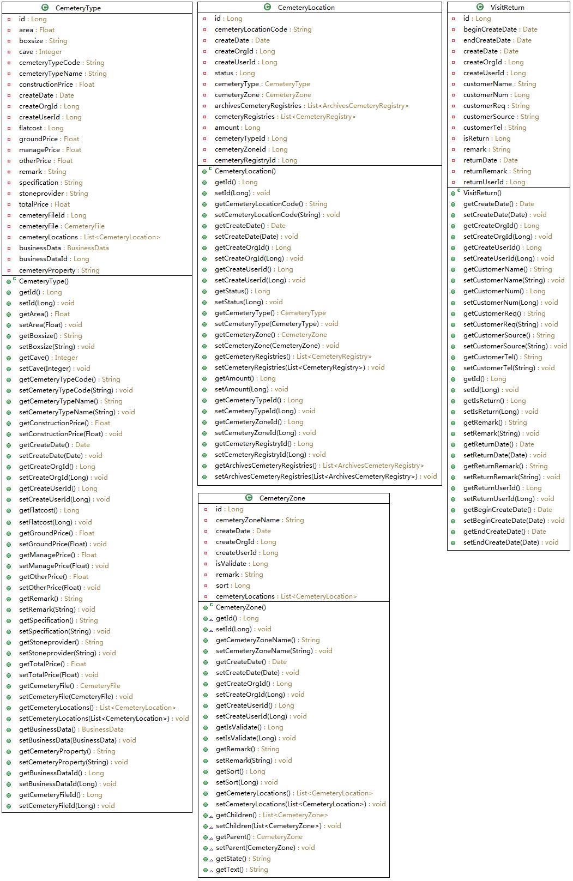

业务办理
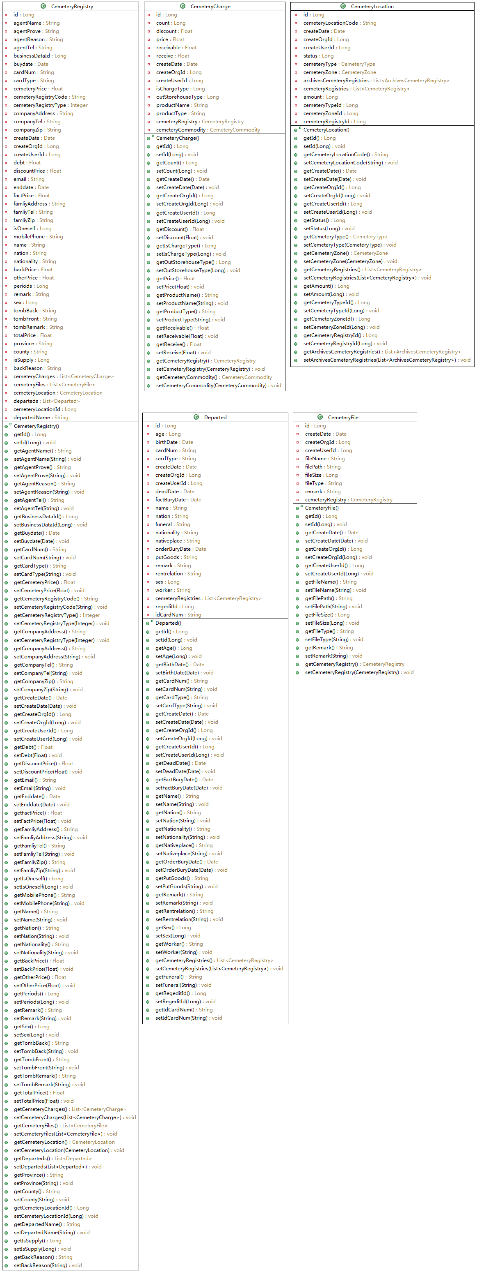

售后管理
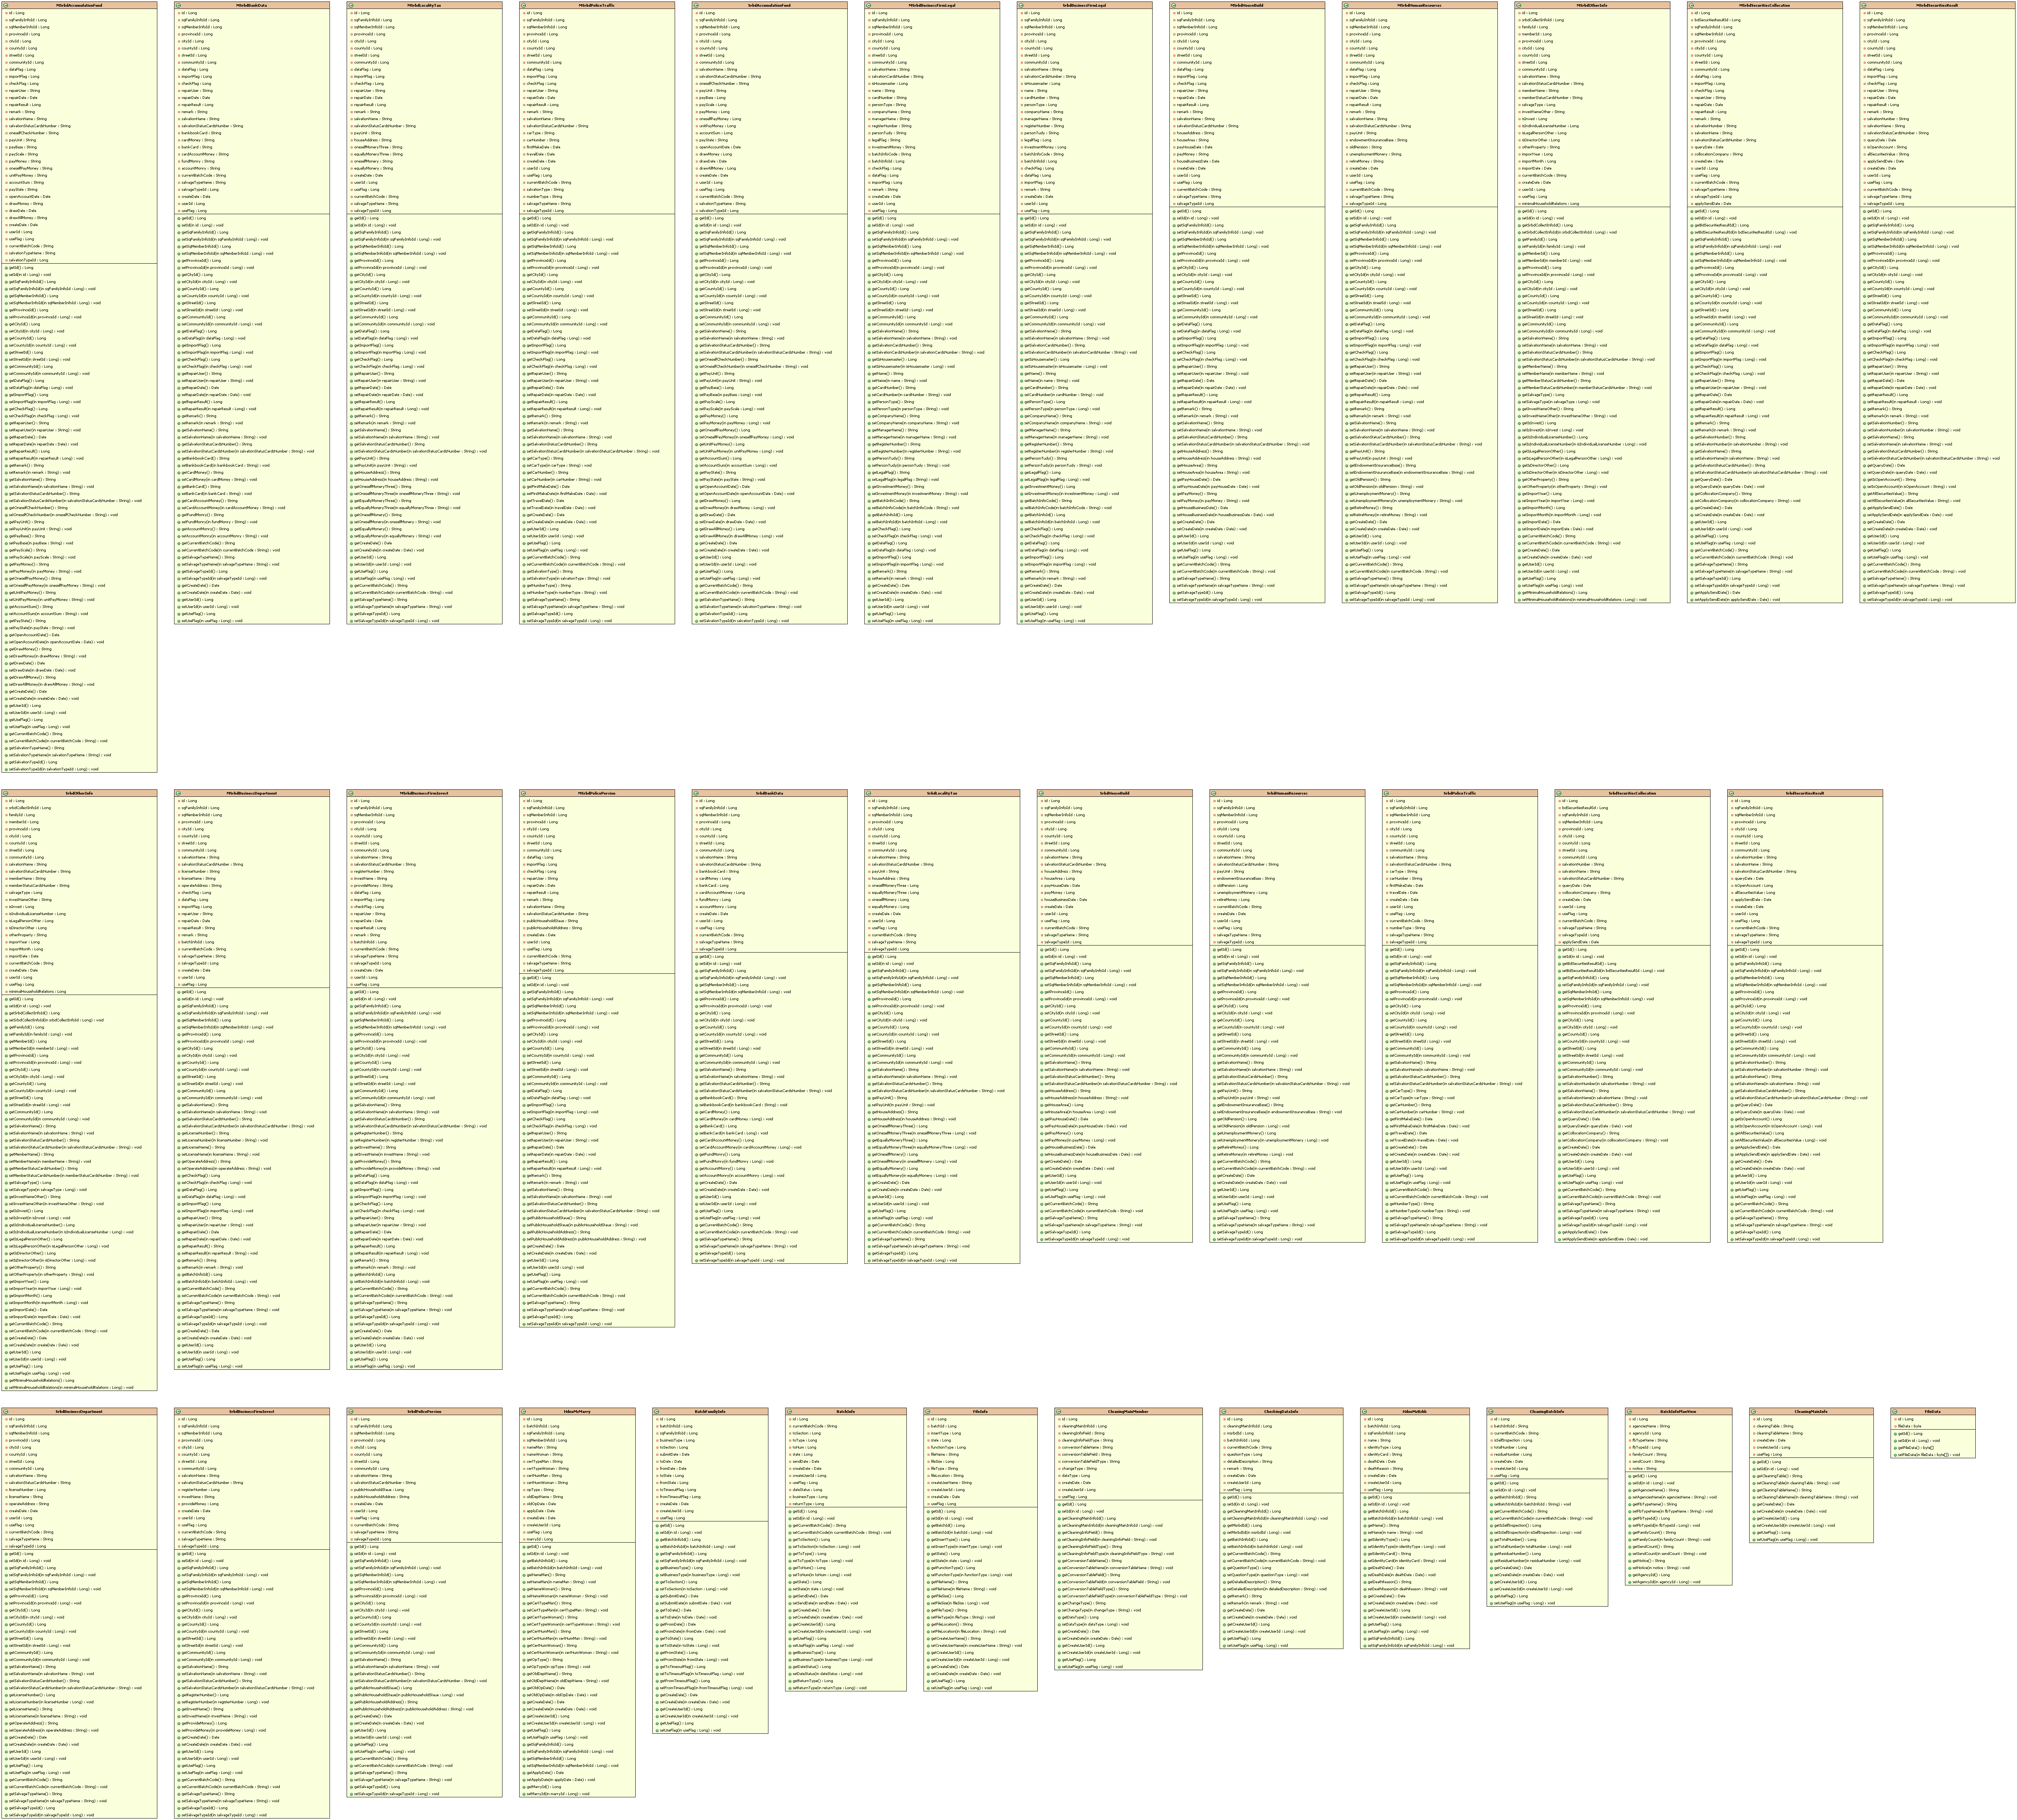

核对进度管理
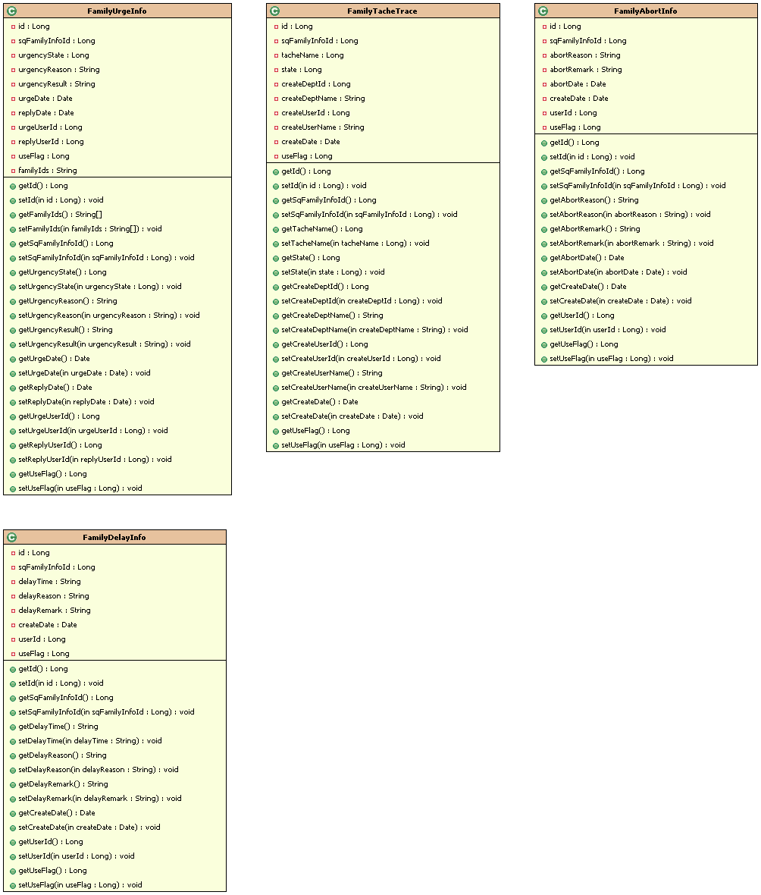

核对报告管理
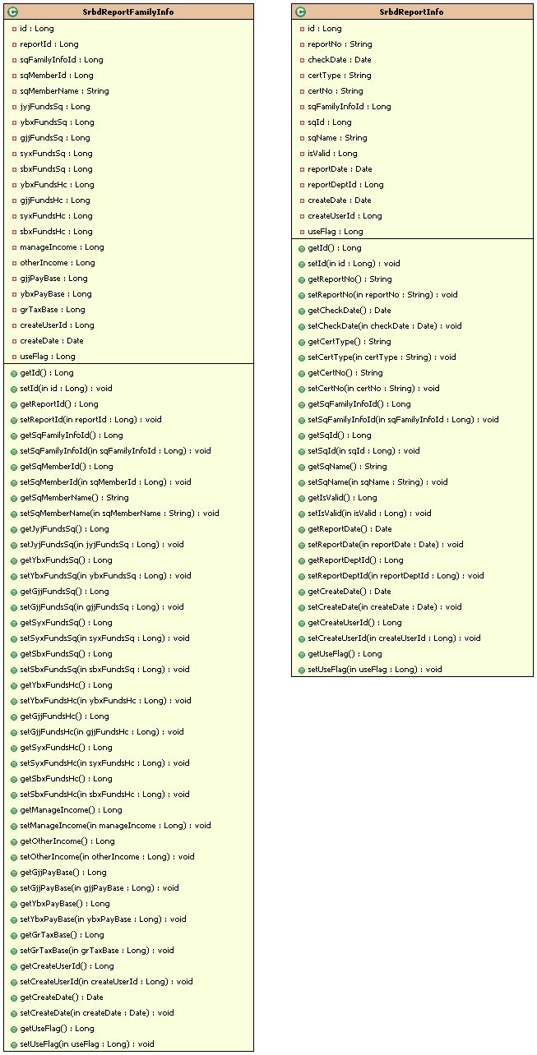

统计报表分析
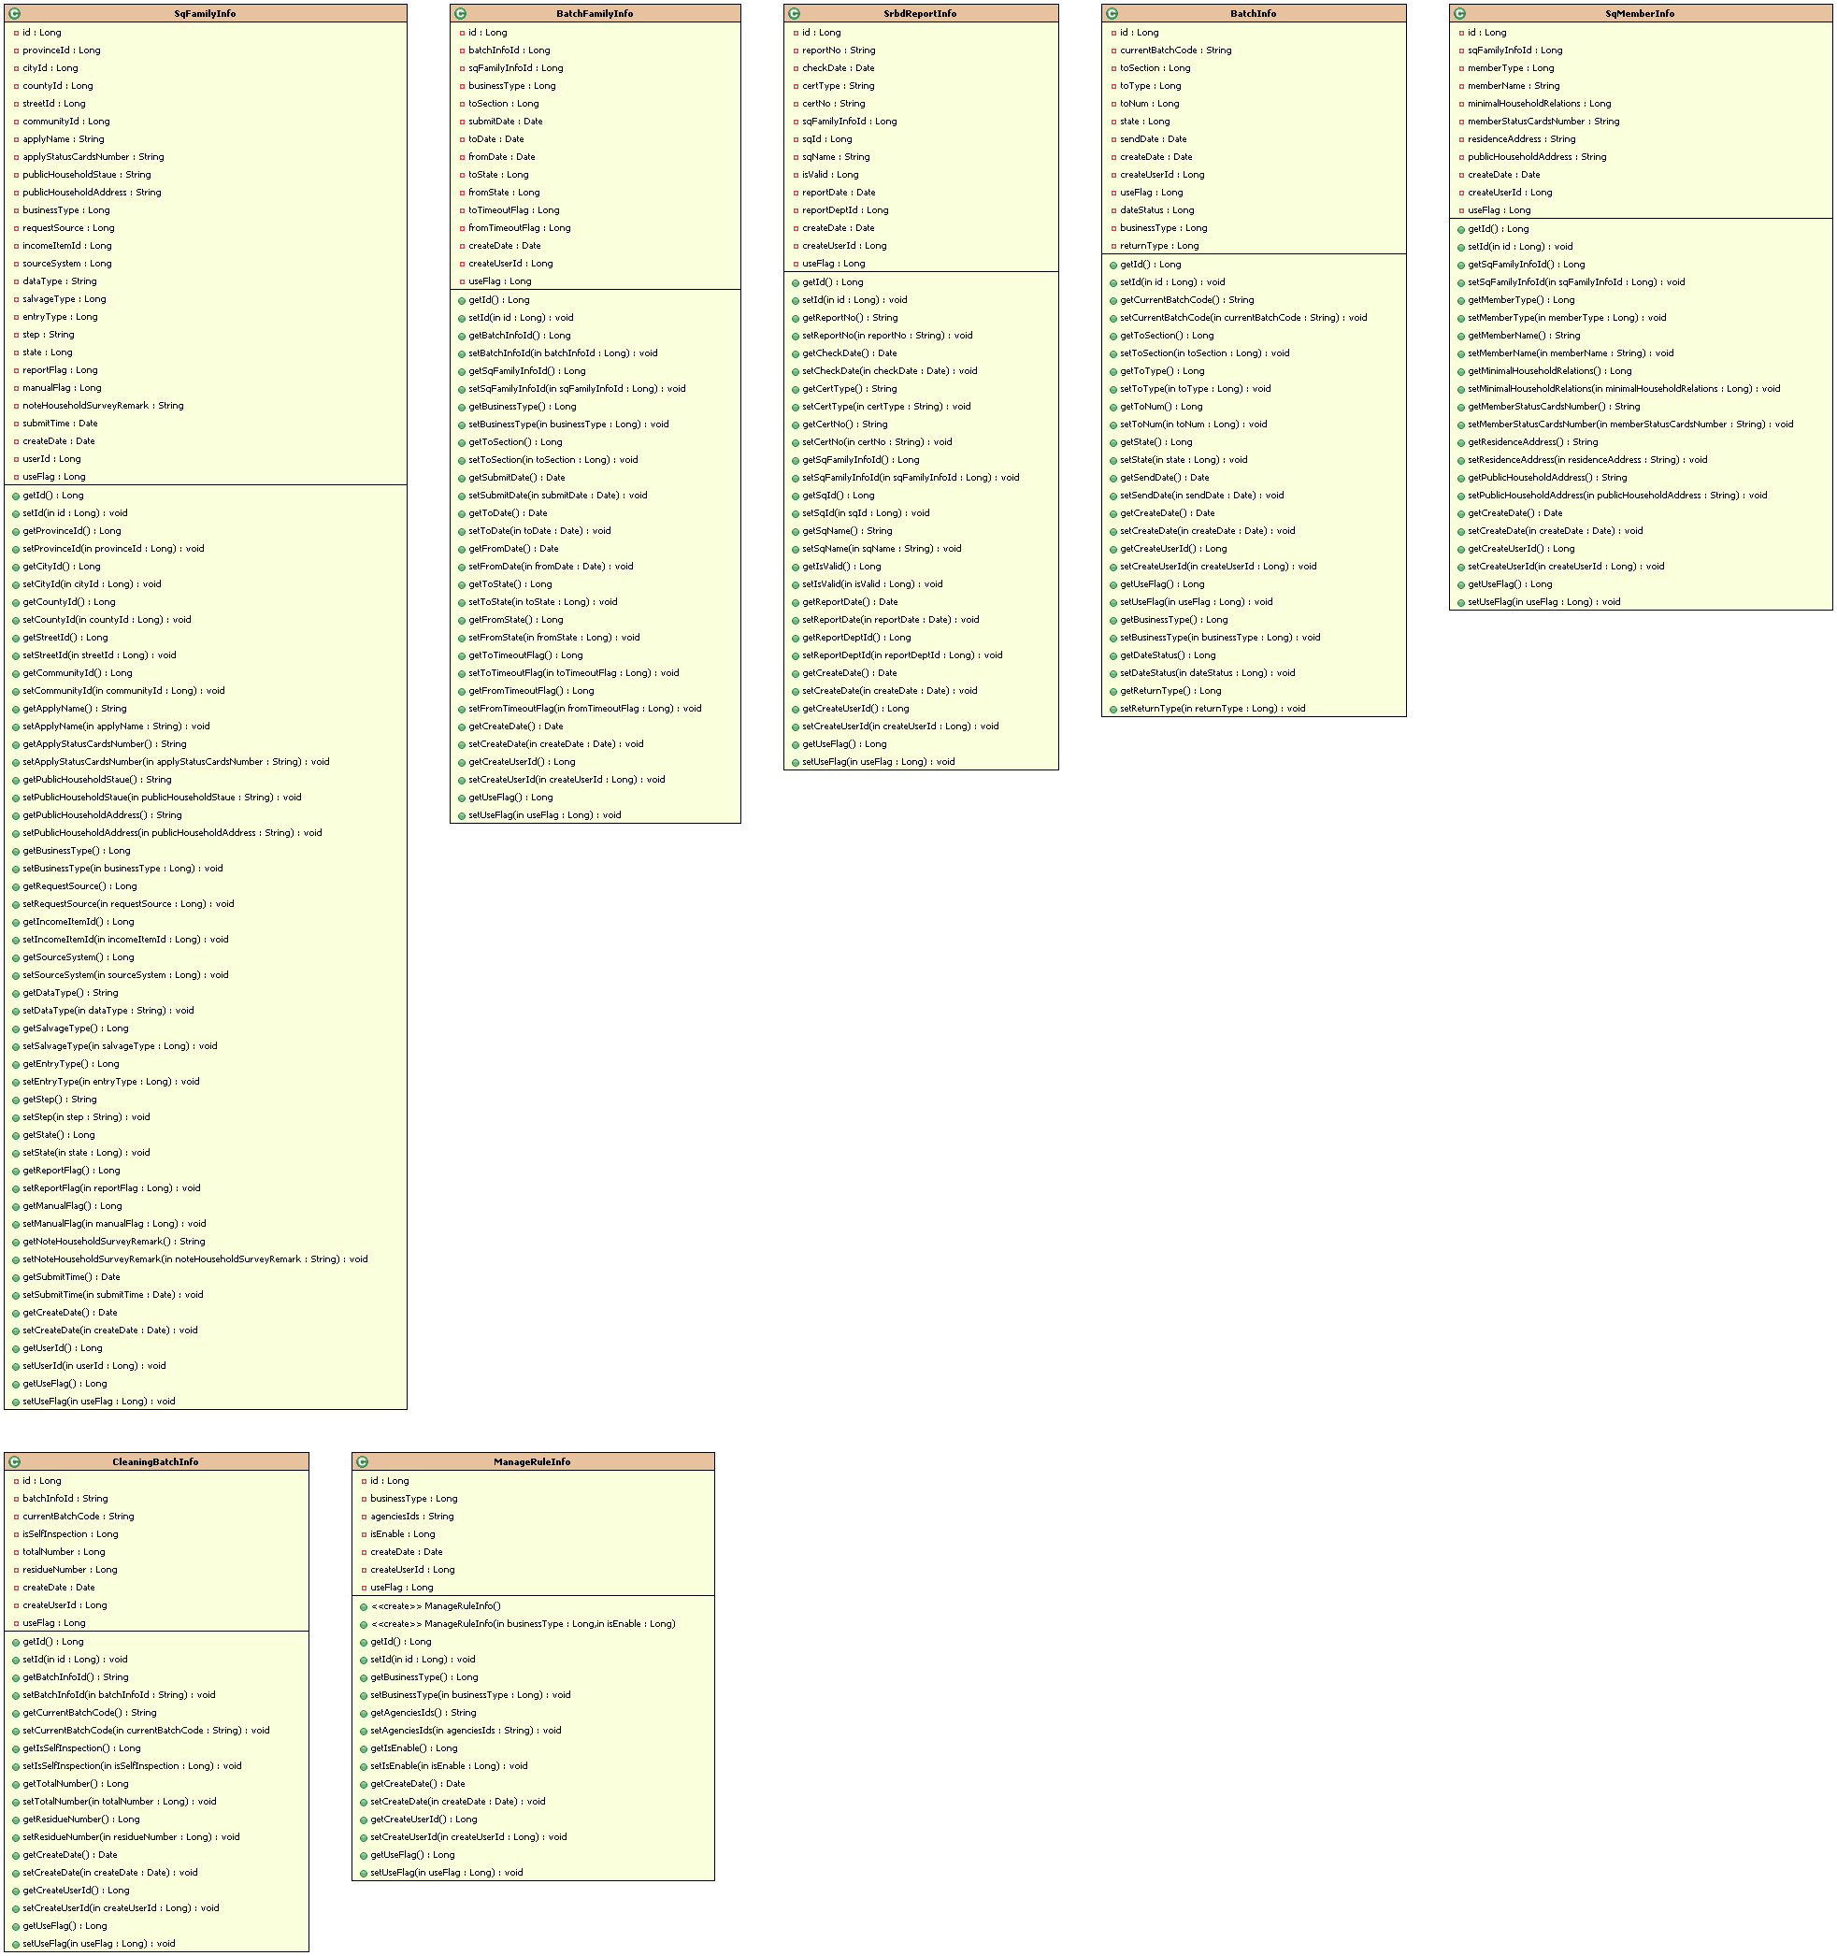

通知公告管理
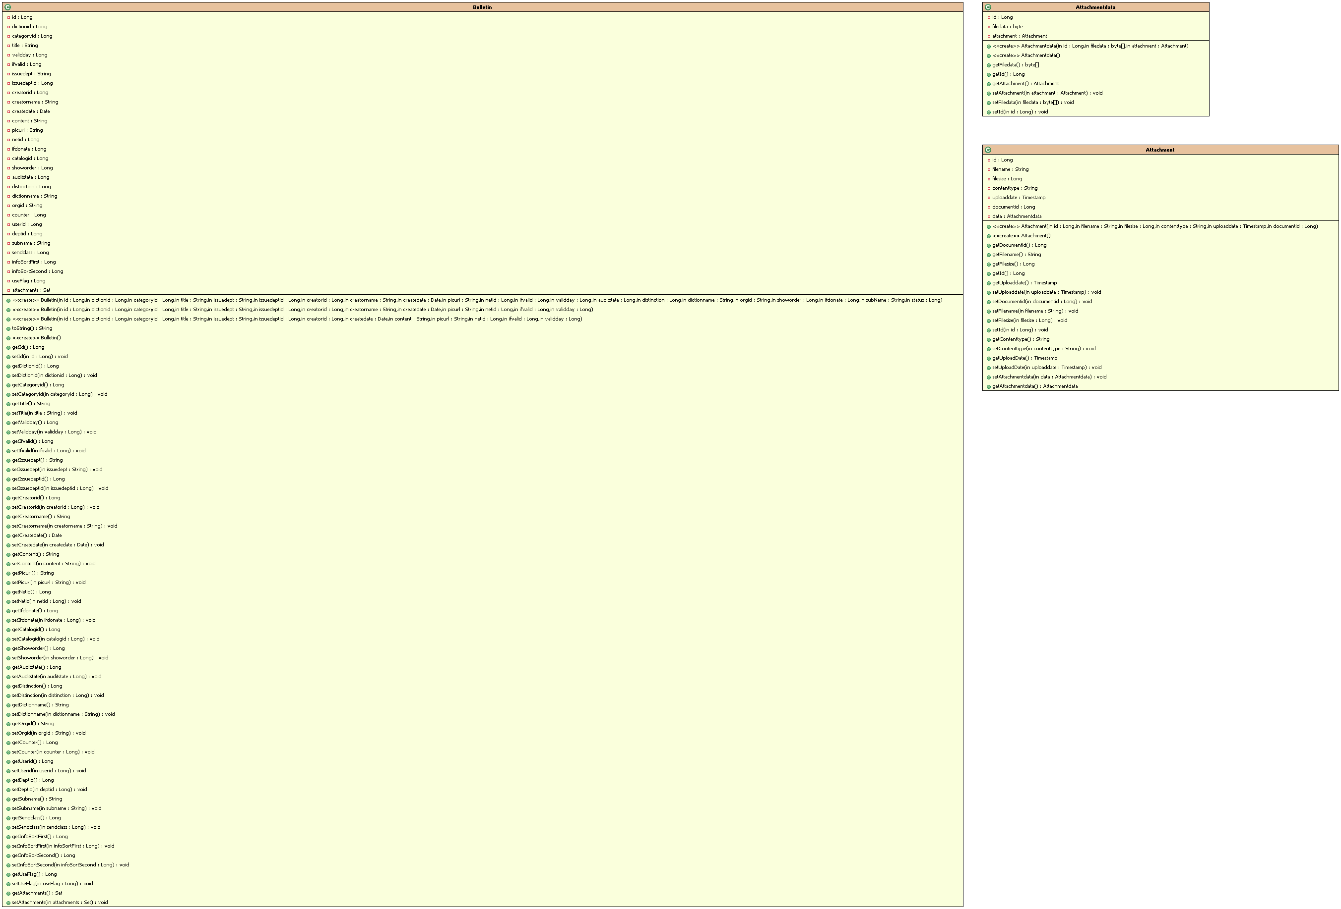

系统定制管理
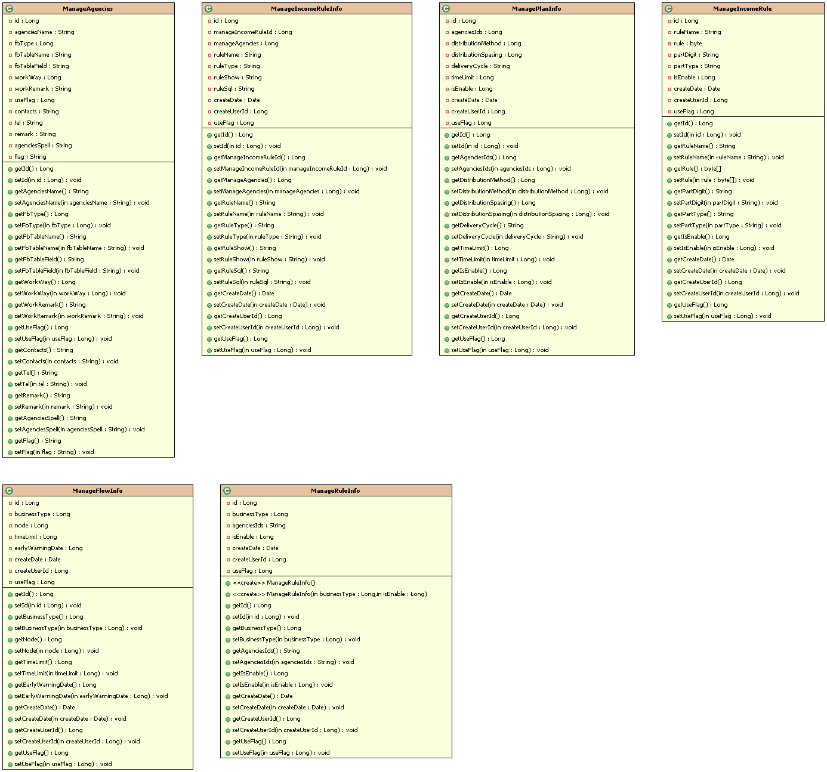

结构设计

售前管理

名称 | 数据库表名
墓位类型表 | CEMETERY_TYPE
墓位信息表 | CEMETERY_LOCATION
区排信息表 | CEMETERY_ZONE
来访信息表 | VISIT_RETURN

CEMETERY_TYPE墓位类型表
名称 | 代码 | 注释 | 数据类型
主键 | ID | 主键 | NUMBER(20)
墓型编号 | CEMETERY_TYPE_CODE | 墓型编号 | VARCHAR2(20)
墓型名称 | CEMETERY_TYPE_NAME | 墓型名称 | VARCHAR2(20)
墓型类别 | CEMETERY_PROPERTY | 墓型类别 | VARCHAR2(20)
墓型规格 | SPECIFICATION | 墓型规格 | VARCHAR2(20)
面积 | AREA | 面积 | NUMBER(20,2)
穴别 | CAVE | 穴别 | NUMBER(20)
工本费 | FLATCOST | 工本费 | NUMBER(1)
护合尺寸 | BOXSIZE | 护合尺寸 | VARCHAR2(50)
石料供应商 | STONEPROVIDER | 石料供应商 | VARCHAR2(200)
备注 | REMARK | 备注 | VARCHAR2(200)
业务明细 | BUSINESS_DATA_ID | 业务明细 | NUMBER(20)
创建人id | CREATE_USER_ID | 创建人id | NUMBER(20)
创建时间 | CREATE_DATE | 创建时间 | DATE
公墓id | CREATE_ORG_ID | 公墓id | NUMBER(20)
墓型总价格 | TOTAL_PRICE | 墓型总价格 | NUMBER(20,2)
土地租赁费 | GROUND_PRICE | 土地租赁费 | NUMBER(20,2)
管理费 | MANAGE_PRICE | 管理费 | NUMBER(20,2)
工程费 | CONSTRUCTION_PRICE | 工程费 | NUMBER(20,2)
其他费用 | OTHER_PRICE | 其他费用 | NUMBER(20,2)
墓型图片ID | IMG | 墓型图片ID | NUMBER(20)

CEMETERY_LOCATION墓位信息表
名称 | 代码 | 注释 | 数据类型
主键 | ID | 主键 | NUMBER(20)
墓位编号 | CEMETERY_LOCATION_CODE | 墓位编号 | VARCHAR2(20)
墓型ID | CEMETERY_TYPE_ID | 墓型ID | NUMBER(20)
墓位状态,1开发，2空闲，3锁定，4保留，5预定，6占有，7迁出 | STATUS | 墓位状态,1开发，2空闲，3锁定，4保留，5预定，6占有，7迁出 | NUMBER(1)
区排id | CEMETERY_ZONE_ID | 区排id | NUMBER(20)
创建人id | CREATE_USER_ID | 创建人id | NUMBER(20)
创建时间 | CREATE_DATE | 创建时间 | DATE
创建公墓id | CREATE_ORG_ID | 创建公墓id | NUMBER(20)

CEMETERY_ZONE区排信息表
名称 | 代码 | 注释 | 数据类型
主键 | ID | 主键 | NUMBER(20)
区排名称 | CEMETERY_ZONE_NAME | 区排名称 | VARCHAR2(20)
备注 | REMARK | 备注 | VARCHAR2(200)
公墓机构ID | CREATE_ORG_ID | 公墓机构ID | NUMBER(20)
创建人id | CREATE_USER_ID | 创建人id | NUMBER(20)
创建时间 | CREATE_DATE | 创建时间 | DATE
父id | PID | 父id | NUMBER(20)
是否有效（1有效，0无效） | IS_VALIDATE | 是否有效（1有效，0无效） | NUMBER(1)
排序 | SORT | 排序 | NUMBER(10)

VISIT_RETURN来访信息表
名称 | 代码 | 注释 | 数据类型
主键 | ID | 主键 | NUMBER(20)
客户姓名 | CUSTOMER_NAME | 客户姓名 | VARCHAR2(50)
联系电话 | CUSTOMER_TEL | 联系电话 | VARCHAR2(20)
客户来源 | CUSTOMER_SOURCE | 客户来源 | VARCHAR2(200)
来访人数 | CUSTOMER_NUM | 来访人数 | NUMBER(10)
客户来访需求 | CUSTOMER_REQ | 客户来访需求 | VARCHAR2(1000)
是否已经回访（1是，0否） | IS_RETURN | 是否已经回访（1是，0否） | NUMBER(1)
操作人ID | CREATE_USER_ID | 操作人ID | NUMBER(20)
操作时间 | CREATE_DATE | 操作时间 | DATE
备注 | REMARK | 备注 | VARCHAR2(1000)
回访情况 | RETURN_REMARK | 回访情况 | VARCHAR2(1000)
回访人ID | RETURN_USER_ID | 回访人ID | NUMBER(20)
回访时间 | RETURN_DATE | 回访时间 | DATE
公墓机构ID | CREATE_ORG_ID | 公墓机构ID | NUMBER(20)

业务办理
名称 | 数据库表名
业务登记表 | CEMETERY_REGISTRY
墓位信息表 | CEMETERY_LOCATION
收费信息表 | CEMETERY_CHARGE
逝者信息表 | DEPARTED
附件信息表 | CEMETERY_FILE

CMMETERY_REGISTRY家庭基础信息
名称 | 代码 | 注释 | 数据类型
主键 | ID | 主键 | NUMBER(20)
业务编号 | CEMETERY_REGISTRY_CODE | 业务编号 | VARCHAR2(20)
登记类型（1租用，2续租，3合葬，4迁出，5退墓） | CEMETERY_REGISTRY_TYPE | 登记类型（1租用，2续租，3合葬，4迁出，5退墓） | NUMBER(1)
登记人 | NAME | 登记人 | VARCHAR2(20)
性别（1男，0女） | SEX | 性别（1男，0女） | NUMBER(1)
证件号码 | CARD_NUM | 证件号码 | VARCHAR2(20)
家庭住址 | FAMLIY_ADDRESS | 家庭住址 | VARCHAR2(200)
单位地址 | COMPANY_ADDRESS | 单位地址 | VARCHAR2(200)
家庭邮编 | FAMLIY_ZIP | 家庭邮编 | VARCHAR2(20)
单位电话 | COMPANY_TEL | 单位电话 | VARCHAR2(20)
单位邮编 | COMPANY_ZIP | 单位邮编 | VARCHAR2(20)
固定电话 | FAMLIY_TEL | 固定电话 | VARCHAR2(20)
手机 | MOBILE_PHONE | 手机 | VARCHAR2(20)
电子邮件 | EMAIL | 电子邮件 | VARCHAR2(50)
业务分类 | BUSINESS_DATA_ID | 业务分类 | NUMBER(20)
购墓时间 | BUYDATE | 购墓时间 | DATE
到期时间 | ENDDATE | 到期时间 | DATE
每期（年） | PERIODS | 每期（年） | NUMBER(20)
墓位编号 | CEMETERY_LOCATION_ID | 墓位编号 | NUMBER(20)
备注 | REMARK | 备注 | VARCHAR2(200)
创建人id | CREATE_USER_ID | 创建人id | NUMBER(20)
创建时间 | CREATE_DATE | 创建时间 | DATE
公墓id | CREATE_ORG_ID | 公墓id | NUMBER(20)
墓穴价格 | CEMETERY_PRICE | 墓穴价格 | NUMBER(20,2)
其他费用 | OTHER_PRICE | 其他费用 | NUMBER(20,2)
应收费用 | TOTAL_PRICE | 应收费用 | NUMBER(20,2)
优惠费用 | DISCOUNT_PRICE | 优惠费用 | NUMBER(20,2)
退墓金额 | BACK_PRICE | 退墓金额 | NUMBER(20,2)
实收费用 | FACT_PRICE | 实收费用 | NUMBER(20,2)
欠款 | DEBT | 欠款 | NUMBER(20,2)
民族 | NATION | 民族 | VARCHAR2(20)
国籍 | NATIONALITY | 国籍 | VARCHAR2(20)
证件类型 | CARD_TYPE | 证件类型 | VARCHAR2(20)
户口所在地省 | PROVINCE | 户口所在地省 | VARCHAR2(20)
户口所在地县 | COUNTY | 户口所在地县 | VARCHAR2(20)
碑后文字 | TOMB_BACK | 碑后文字 | VARCHAR2(200)
碑前文字 | TOMB_FRONT | 碑前文字 | VARCHAR2(200)
碑文说明 | TOMB_REMARK | 碑文说明 | VARCHAR2(200)
是否本人（1是0否） | IS_ONESELF | 是否本人（1是0否） | NUMBER(1)
代理人姓名 | AGENT_NAME | 代理人姓名 | VARCHAR2(20)
代理人电话 | AGENT_TEL | 代理人电话 | VARCHAR2(20)
代理原因 | AGENT_REASON | 代理原因 | VARCHAR2(200)
代理凭证 | AGENT_PROVE | 代理凭证 | VARCHAR2(20)
是否补录 | IS_SUPPLY | 是否补录 | NUMBER(1)
退墓原因 | BACK_REASON | 退墓原因 | VARCHAR2(200)

CEMETERY_LOCATION墓位信息表
名称 | 代码 | 注释 | 数据类型
主键 | ID | 主键 | NUMBER(20)
墓位编号 | CEMETERY_LOCATION_CODE | 墓位编号 | VARCHAR2(20)
墓型ID | CEMETERY_TYPE_ID | 墓型ID | NUMBER(20)
墓位状态,1开发，2空闲，3锁定，4保留，5预定，6占有，7迁出 | STATUS | 墓位状态,1开发，2空闲，3锁定，4保留，5预定，6占有，7迁出 | NUMBER(1)
区排id | CEMETERY_ZONE_ID | 区排id | NUMBER(20)
创建人id | CREATE_USER_ID | 创建人id | NUMBER(20)
创建时间 | CREATE_DATE | 创建时间 | DATE
创建公墓id | CREATE_ORG_ID | 创建公墓id | NUMBER(20)

CEMETERY_CHARGE收费信息表
名称 | 代码 | 注释 | 数据类型
主键 | ID | 主键 | NUMBER(20)
业务编号 | CEMETERY_REGISTRY_ID | 业务编号 | NUMBER(20)
商品名称 | PRODUCT_NAME | 商品名称 | VARCHAR2(200)
商品类别 | PRODUCT_TYPE | 商品类别 | VARCHAR2(20)
单价 | PRICE | 单价 | NUMBER(20,2)
数量 | COUNT | 数量 | NUMBER(10)
应收款 | RECEIVABLE | 应收款 | NUMBER(20,2)
本次收款 | RECEIVE | 本次收款 | NUMBER(20,2)
优惠价格 | DISCOUNT | 优惠价格 | NUMBER(20,2)
创建人id | CREATE_USER_ID | 创建人id | NUMBER(20)
创建时间 | CREATE_DATE | 创建时间 | DATE
公墓id | CREATE_ORG_ID | 公墓id | NUMBER(20)
是否是费用，1是(费用)，0否（商品） | IS_CHARGE_TYPE | 是否是费用，1是(费用)，0否（商品） | NUMBER(1)
出库类型1,售卖2，赠送，3损耗 | OUT_STOREHOUSE_TYPE | 出库类型1,售卖2，赠送，3损耗 | NUMBER(1)
公墓商品ID | CEMETERY_COMMODITY_ID | 公墓商品ID | NUMBER(20)

DEPARTED逝者信息表
名称 | 代码 | 注释 | 数据类型
主键 | ID | 主键 | NUMBER(20)
业务编号 | CEMETERY_REGISTRY_ID | 业务编号 | NUMBER(20)
逝者姓名 | NAME | 逝者姓名 | VARCHAR2(20)
证件类型 | CARD_TYPE | 证件类型 | VARCHAR2(20)
身份证 | ID_CARD_NUM | 身份证 | VARCHAR2(20)
证件号码 | CARD_NUM | 证件号码 | VARCHAR2(20)
国籍 | NATIONALITY | 国籍 | VARCHAR2(20)
性别（1男，0女） | SEX | 性别（1男，0女） | NUMBER(1)
年龄 | AGE | 年龄 | NUMBER(3)
籍贯 | NATIVEPLACE | 籍贯 | VARCHAR2(50)
民族 | NATION | 民族 | VARCHAR2(20)
与承租人关系 | RENTRELATION | 与承租人关系 | VARCHAR2(20)
出生日期 | BIRTH_DATE | 出生日期 | DATE
辞世日期 | DEAD_DATE | 辞世日期 | DATE
预约安葬日期 | ORDER_BURY_DATE | 预约安葬日期 | DATE
实际安葬日期 | FACT_BURY_DATE | 实际安葬日期 | DATE
火化殡仪馆 | FUNERAL | 火化殡仪馆 | VARCHAR2(200)
安防物 | PUT_GOODS | 安防物 | VARCHAR2(200)
施工人 | WORKER | 施工人 | VARCHAR2(200)
备注 | REMARK | 备注 | VARCHAR2(200)
创建人id | CREATE_USER_ID | 创建人id | NUMBER(20)
创建时间 | CREATE_DATE | 创建时间 | DATE
公墓id | CREATE_ORG_ID | 公墓id | NUMBER(20)

CEMETERY_FILE附件信息表
名称 | 代码 | 注释 | 数据类型
主键 | ID | 主键 | NUMBER(20)
文件名称 | FILE_NAME | 文件名称 | VARCHAR2(50)
文件大小 | FILE_SIZE | 文件大小 | NUMBER(20)
文件类型/1.墓地照片 | FILE_TYPE | 文件类型/1.墓地照片 | VARCHAR2(20)
文件路径 | FILE_PATH | 文件路径 | VARCHAR2(200)
外键ID | FID | 外键ID | NUMBER(20)
创建人id | CREATE_USER_ID | 创建人id | NUMBER(20)
创建时间 | CREATE_DATE | 创建时间 | DATE
公墓id | CREATE_ORG_ID | 公墓id | NUMBER(20)
备注 | REMARK | 备注 | VARCHAR2(20)

数据发送管理
名称 | 数据库表名
分发反馈-批次家庭详细信息表 | BATCH_FAMILY_INFO
分发反馈-批次主表 | BATCH_INFO
自检数据问题表 | CHECKING_DATA_INFO
数据清洗批次主表 | CLEANING_BATCH_INFO
数据清洗关系主表 | CLEANING_MAIN_INFO
数据清洗关系子表 | CLEANING_MAIN_MEMBER
上传文件附件表 | FILE_DATA
批次文件上传表 | FILE_INFO
民政_殡葬火化 | HDXX_MZ_BZHH
婚姻登记 | HDXX_MZ_MARRY
北京住房公积金管理中心数据 | M_SRBD_ACCUMULATION_FUND
中国人民银行营业管理部数据 | M_SRBD_BANK_DATA
北京市工商局数据 | M_SRBD_BUSINESS_FIRM_LEGAL
北京市住房和城乡建设委员会数据 | M_SRBD_HOUSE_BUILD
北京市人力资源和社会保障局数据 | M_SRBD_HUMAN_RESOURCES
北京市地方税务局数据 | M_SRBD_LOCALITY_TAX
北京市公安局人口管理处 | M_SRBD_POLICE_PERSION
北京市公安局公安交通管理局 | M_SRBD_POLICE_TRAFFIC
中国证券登记结算公司证券托管情况查询结果表 | M_SRBD_SECURITIES_COLLOCATION
中国证券登记结算公司证券信息查询结果表 | M_SRBD_SECURITIES_RESULT
北京住房公积金管理中心数据 | SRBD_ACCUMULATION_FUND
中国人民银行营业管理部数据 | SRBD_BANK_DATA
北京市工商局数据 | SRBD_BUSINESS_FIRM_LEGAL
北京市住房和城乡建设委员会数据 | SRBD_HOUSE_BUILD
北京市人力资源和社会保障局数据 | SRBD_HUMAN_RESOURCES
北京市地方税务局数据 | SRBD_LOCALITY_TAX
北京市公安局人口管理处 | SRBD_POLICE_PERSION
北京市公安局公安交通管理局 | SRBD_POLICE_TRAFFIC
中国证券登记结算公司证券托管情况查询结果表 | SRBD_SECURITIES_COLLOCATION
中国证券登记结算公司证券信息查询结果表 | SRBD_SECURITIES_RESULT

BATCH_FAMILY_INFO_分发反馈-批次家庭详细信息表
名称 | 代码 | 注释 | 数据类型
主键id | ID | 主键id | NUMBER(32)
批次主表id | BATCH_INFO_ID | 批次主表id | NUMBER(32)
申请家庭ID | SQ_FAMILY_INFO_ID | 申请家庭ID | NUMBER(32)
业务类型 | BUSINESS_TYPE | 业务类型 | NUMBER(32)
分发机构 | TO_SECTION | 分发机构 | NUMBER(32)
提交时间 | SUBMIT_DATE | 提交时间 | DATE
分发时间 | TO_DATE | 分发时间 | DATE
反馈时间 | FROM_DATE | 反馈时间 | DATE
分发状态 | TO_STATE | 分发状态 | NUMBER(1)
反馈状态 | FROM_STATE | 反馈状态 | NUMBER(1)
分发超时标示 | TO_TIMEOUT_FLAG | 分发超时标示 | NUMBER(1)
反馈超时标示 | FROM_TIMEOUT_FLAG | 反馈超时标示 | NUMBER(1)
建立时间 | CREATE_DATE | 建立时间 | DATE
建立人 | CREATE_USER_ID | 建立人 | NUMBER(32)
使用标识 | USE_FLAG | 使用标识 | NUMBER(1)

BATCH_INFO_分发反馈-批次主表
名称 | 代码 | 注释 | 数据类型
主键id | ID | 主键id | NUMBER(32)
批次编号 | CURRENT_BATCH_CODE | 批次编号 | VARCHAR2(20)
分发机构 | TO_SECTION | 分发机构 | NUMBER(32)
分发反馈类型 | TO_TYPE | 分发反馈类型 | NUMBER(32)
请求数量 | TO_NUM | 请求数量 | NUMBER(32)
当前状态 | STATE | 当前状态 | NUMBER(32)
发送时间 | SEND_DATE | 发送时间 | DATE
建立时间 | CREATE_DATE | 建立时间 | DATE
建立人 | CREATE_USER_ID | 建立人 | NUMBER(32)
使用标识 | USE_FLAG | 使用标识 | NUMBER(1)
处理状态 | DATE_STATUS | 处理状态 | NUMBER(32)

CHECKING_DATA_INFO_自检数据问题表
名称 | 代码 | 注释 | 数据类型
主键id | ID | 主键id | NUMBER(32)
清洗表ID | CLEANING_MAIN_INFO_ID | 清洗表ID | NUMBER(32)
清洗记录ID | M_SRBD_ID | 清洗记录ID | NUMBER(32)
批次表主键id | BATCH_INFO_ID | 批次表主键id | NUMBER(32)
批次编号 | CURRENT_BATCH_CODE | 批次编号 | VARCHAR2(20)
问题类型 | QUESTION_TYPE | 问题类型 | NUMBER(32)
问题详细描述 | DETAILED_DESCRIPTION | 问题详细描述 | VARCHAR2(2000)
备注 | REMARK | 备注 | VARCHAR2(2000)
建立时间 | CREATE_DATE | 建立时间 | DATE
建立人 | CREATE_USER_ID | 建立人 | NUMBER(32)
使用标识 | USE_FLAG | 使用标识 | NUMBER(1)

CLEANING_BATCH_INFO_数据清洗批次主表
名称 | 代码 | 注释 | 数据类型
主键id | ID | 主键id | NUMBER(32)
批次表主键id | BATCH_INFO_ID | 批次表主键id | VARCHAR2(50)
批次编号 | CURRENT_BATCH_CODE | 批次编号 | VARCHAR2(100)
是否自检 | IS_SELF_INSPECTION | 是否自检 | NUMBER(32)
总数 | TOTAL_NUMBER | 总数 | NUMBER(32)
反馈数 | RESIDUE_NUMBER | 反馈数 | NUMBER(32)
是否生成报告 | IS_REPORT | 是否生成报告 | NUMBER(32)
清洗结束时间 | FINISH_DATE | 清洗结束时间 | DATE
建立时间 | CREATE_DATE | 建立时间 | DATE
建立人 | CREATE_USER_ID | 建立人 | NUMBER(32)
使用标识 | USE_FLAG | 使用标识 | NUMBER(1)

CLEANING_MAIN_INFO_数据清洗关系主表
名称 | 代码 | 注释 | 数据类型
主键id | ID | 主键id | NUMBER(32)
清洗表英文名称 | CLEANING_TABLE | 清洗表英文名称 | VARCHAR2(50)
清洗表中文名称 | CLEANING_TABLE_NAME | 清洗表中文名称 | VARCHAR2(100)
建立时间 | CREATE_DATE | 建立时间 | DATE
建立人 | CREATE_USER_ID | 建立人 | NUMBER(32)
使用标识 | USE_FLAG | 使用标识 | NUMBER(1)

CLEANING_MAIN_MEMBER_数据清洗关系子表
名称 | 代码 | 注释 | 数据类型
主键id | ID | 主键id | NUMBER(32)
数据清洗关系主表id | CLEANING_MAIN_INFO_ID | 数据清洗关系主表id | NUMBER(32)
清洗关系主表_转换的字段 | CLEANING_INFO_FIELD | 清洗关系主表_转换的字段 | VARCHAR2(100)
清洗关系主表_转换的类型 | CLEANING_INFO_FIELD_TYPE | 清洗关系主表_转换的类型 | VARCHAR2(50)
转换对应表名称 | CONVERSION_TABLE_NAME | 转换对应表名称 | VARCHAR2(50)
转换对应表对应的字段 | CONVERSION_TABLE_FIELD | 转换对应表对应的字段 | VARCHAR2(100)
转换对应表对应的类型 | CONVERSION_TABLE_FIELD_TYPE | 转换对应表对应的类型 | VARCHAR2(50)
转换方式 | CHANGE_TYPE | 转换方式 | VARCHAR2(100)
数据类型 | DATA_TYPE | 数据类型 | NUMBER(32)
建立时间 | CREATE_DATE | 建立时间 | DATE
建立人 | CREATE_USER_ID | 建立人 | NUMBER(32)
使用标识 | USE_FLAG | 使用标识 | NUMBER(1)

FILE_DATA_上传文件附件表
名称 | 代码 | 注释 | 数据类型
FILE_INFO_id | ID | FILE_INFO_id | NUMBER(32)
文件内容 | FILE_DATA | 文件内容 | BLOB

FILE_INFO_批次文件上传表
名称 | 代码 | 注释 | 数据类型
主键id | ID | 主键id | NUMBER(32)
批次ID | BATCH_ID | 批次ID | NUMBER(32)
插入类型 | INSERT_TYPE | 插入类型 | NUMBER(32)
文件是否合格 | STATE | 文件是否合格 | NUMBER
操作类型 | FUNCTION_TYPE | 操作类型 | NUMBER(32)
文件名称 | FILE_NAME | 文件名称 | VARCHAR2(200)
文件大小 | FILE_SIZE | 文件大小 | NUMBER(10,2)
文件类型 | FILE_TYPE | 文件类型 | VARCHAR2(128)
文件地址 | FILE_LOCATION | 文件地址 | VARCHAR2(2000)
上传人 | CREATE_USER_NAME | 上传人 | VARCHAR2(200)
创建人id | CREATE_USER_ID | 创建人id | NUMBER(32)
建立时间 | CREATE_DATE | 建立时间 | DATE
有效标识 | USE_FLAG | 有效标识 | NUMBER(1)

HDXX_MZ_BZHH_民政_殡葬火化
名称 | 代码 | 注释 | 数据类型
主键id | ID | 主键id | NUMBER(32)
批次id | BATCH_INFO_ID | 批次id | NUMBER(32)
申请家庭ID | SQ_FAMILY_INFO_ID | 申请家庭ID | NUMBER(32)
成员Id | SQ_MEMBER_INFO_ID | 成员Id | NUMBER(32)
亡人姓名 | NAME | 亡人姓名 | VARCHAR2(64)
证件类型 | IDENTITY_TYPE | 证件类型 | NUMBER(1)
证件号码号码 | IDENTITY_CARD | 证件号码号码 | VARCHAR2(32)
死亡日期 | DEATH_DATE | 死亡日期 | DATE
死亡原因 | DEATH_REASON | 死亡原因 | VARCHAR2(128)
建立时间 | CREATE_DATE | 建立时间 | DATE
建立人 | CREATE_USER_ID | 建立人 | NUMBER(32)
使用标识 | USE_FLAG | 使用标识 | NUMBER(1)

HDXX_MZ_MARRY_婚姻登记
名称 | 代码 | 注释 | 数据类型
主键id | ID | 主键id | NUMBER(32)
批次id | BATCH_INFO_ID | 批次id | NUMBER(32)
申请家庭ID | SQ_FAMILY_INFO_ID | 申请家庭ID | NUMBER(32)
成员Id | SQ_MEMBER_INFO_ID | 成员Id | NUMBER(32)
姓名（男） | NAME_MAN | 姓名（男） | VARCHAR2(120)
姓名（女） | NAME_WOMAN | 姓名（女） | VARCHAR2(120)
身份证件类型（男） | CERT_TYPE_MAN | 身份证件类型（男） | VARCHAR2(10)
身份证件类型（女） | CERT_TYPE_WOMAN | 身份证件类型（女） | VARCHAR2(10)
身份证件号码（男） | CERT_NUM_MAN | 身份证件号码（男） | VARCHAR2(50)
身份证件号码（女） | CERT_NUM_WOMAN | 身份证件号码（女） | VARCHAR2(50)
业务类型 | OP_TYPE | 业务类型 | VARCHAR2(10)
原办理机关名称 | OLD_DEPT_NAME | 原办理机关名称 | VARCHAR2(200)
原登记日期 | OLD_OP_DATE | 原登记日期 | DATE
婚登操作日期 | APPLY_DATE | 婚登操作日期 | DATE
建立时间 | CREATE_DATE | 建立时间 | DATE
建立人 | CREATE_USER_ID | 建立人 | NUMBER(32)
使用标识 | USE_FLAG | 使用标识 | NUMBER(1)
婚登主键id | MARRY_ID | 婚登主键id | NUMBER(32)

M_SRBD_ACCUMULATION_FUND_北京住房公积金管理中心数据
名称 | 代码 | 注释 | 数据类型
主键id | ID | 主键id | NUMBER(32)
申请家庭ID | SQ_FAMILY_INFO_ID | 申请家庭ID | NUMBER(32)
成员Id | SQ_MEMBER_INFO_ID | 成员Id | NUMBER(32)
所在省(直辖市)ID | PROVINCE_ID | 所在省(直辖市)ID | NUMBER(32)
所在市ID | CITY_ID | 所在市ID | NUMBER(32)
所在区（县）ID | COUNTY_ID | 所在区（县）ID | NUMBER(32)
街道ID | STREET_ID | 街道ID | NUMBER(32)
社区ID | COMMUNITY_ID | 社区ID | NUMBER(32)
救助人姓名 | SALVATION_NAME | 救助人姓名 | VARCHAR2(50)
救助人身份证号码 | SALVATION_STATUS_CARDS_NUMBER | 救助人身份证号码 | VARCHAR2(40)
个人登记号码 | ONESELF_CHECK_NUMBER | 个人登记号码 | VARCHAR2(40)
缴费单位 | PAY_UNIT | 缴费单位 | VARCHAR2(100)
缴存基数 | PAY_BASE | 缴存基数 | VARCHAR2(20)
缴存比例% | PAY_SCALE | 缴存比例% | VARCHAR2(20)
本年缴存额 | PAY_MONEY | 本年缴存额 | VARCHAR2(20)
个人缴存额 | ONESELF_PAY_MONEY | 个人缴存额 | VARCHAR2(20)
单位缴存额 | UNIT_PAY_MONEY | 单位缴存额 | VARCHAR2(20)
帐户余额 | ACCOUNT_SUM | 帐户余额 | VARCHAR2(20)
缴存状态 | PAY_STATE | 缴存状态 | VARCHAR2(20)
开户日期 | OPEN_ACCOUNT_DATE | 开户日期 | VARCHAR2(20)
本年度支取额 | DRAW_MONEY | 本年度支取额 | VARCHAR2(20)
支取时间 | DRAW_DATE | 支取时间 | VARCHAR2(20)
累计支取额 | DRAW_ALL_MONEY | 累计支取额 | VARCHAR2(20)
数据清洗结果 | DATA_FLAG | 数据清洗结果 | NUMBER(32)
数据导入结果 | IMPORT_FLAG | 数据导入结果 | NUMBER(32)
自检错误类型 | CHECK_FLAG | 自检错误类型 | NUMBER(32)
维护人 | REPAIR_USER | 维护人 | VARCHAR2(20)
维护时间 | REPAIR_DATE | 维护时间 | DATE
维护结果 | REPAIR_RESULT | 维护结果 | NUMBER(32)
备注 | REMARK | 备注 | VARCHAR2(1000)
批次id | BATCH_INFO_ID | 批次id | NUMBER(32)
批次号 | CURRENT_BATCH_CODE | 批次号 | VARCHAR2(20)
救助类型 | SALVATION_TYPE_NAME | 救助类型 | VARCHAR2(10)
救助类型ID | SALVATION_TYPE_ID | 救助类型ID | NUMBER(32)
建立时间 | CREATE_DATE | 建立时间 | DATE
建立人 | USER_ID | 建立人 | NUMBER(32)
有效标识 | USE_FLAG | 有效标识 | NUMBER(1)

M_SRBD_BANK_DATA_中国人民银行营业管理部数据
名称 | 代码 |  | 注释 | 数据类型
 | ID |  |  | NUMBER(32)
申请家庭ID | SQ_FAMILY_INFO_ID | 申请家庭ID |  | NUMBER(32)
成员Id | SQ_MEMBER_INFO_ID | 成员Id |  | NUMBER(32)
所在省ID | PROVINCE_ID | 所在省ID |  | NUMBER(32)
所在市ID | CITY_ID | 所在市ID |  | NUMBER(32)
所在区ID | COUNTY_ID | 所在区ID |  | NUMBER(32)
街道ID | STREET_ID | 街道ID |  | NUMBER(32)
社区ID | COMMUNITY_ID | 社区ID |  | NUMBER(32)
救助人姓名 | SALVATION_NAME | 救助人姓名 |  | VARCHAR2(50)
救助人身份证号码 | SALVATION_STATUS_CARDS_NUMBER | 救助人身份证号码 |  | VARCHAR2(40)
银行存折账号 | BANKBOOK_CARD | 银行存折账号 |  | VARCHAR2(40)
账户资金 | CARD_MONEY | 账户资金 |  | VARCHAR2(20)
银行卡账号 | BANK_CARD | 银行卡账号 |  | VARCHAR2(40)
账户资金 | CARD_ACCOUNT_MONEY | 账户资金 |  | VARCHAR2(20)
基金账号 | FUND_MONRY | 基金账号 |  | VARCHAR2(40)
账户资金 | ACCOUNT_MONRY | 账户资金 |  | VARCHAR2(20)
数据清洗结果 | DATA_FLAG | 数据清洗结果 |  | NUMBER(32)
数据导入结果 | IMPORT_FLAG | 数据导入结果 |  | NUMBER(32)
自检错误类型 | CHECK_FLAG | 自检错误类型 |  | NUMBER(32)
维护人 | REPAIR_USER | 维护人 |  | VARCHAR2(20)
维护时间 | REPAIR_DATE | 维护时间 |  | DATE
维护结果 | REPAIR_RESULT | 维护结果 |  | NUMBER(32)
备注 | REMARK | 备注 |  | VARCHAR2(1000)
批次id | BATCH_INFO_ID | 批次id |  | NUMBER(32)
批次号 | CURRENT_BATCH_CODE | 批次号 |  | VARCHAR2(20)
救助类型 | SALVAGE_TYPE_NAME | 救助类型 |  | VARCHAR2(10)
救助类型ID | SALVAGE_TYPE_ID | 救助类型ID |  | NUMBER(32)
建立时间 | CREATE_DATE | 建立时间 |  | DATE
建立人 | USER_ID | 建立人 |  | NUMBER(32)
有效标识 | USE_FLAG | 有效标识 |  | NUMBER(1)

M_SRBD_BUSINESS_FIRM_LEGAL_北京市工商局数据
名称 | 代码 | 注释 | 数据类型
主键id | ID | 主键id | NUMBER(32)
申请家庭ID | SQ_FAMILY_INFO_ID | 申请家庭ID | NUMBER(32)
申请成员Id | SQ_MEMBER_INFO_ID | 申请成员Id | NUMBER(32)
所在省ID | PROVINCE_ID | 所在省ID | NUMBER(32)
所在市ID | CITY_ID | 所在市ID | NUMBER(32)
所在区（县）ID | COUNTY_ID | 所在区（县）ID | NUMBER(32)
街道ID | STREET_ID | 街道ID | NUMBER(32)
社区ID | COMMUNITY_ID | 社区ID | NUMBER(32)
救助人姓名 | SALVATION_NAME | 救助人姓名 | VARCHAR2(50)
救助人身份证号码 | SALVATION_CARDS_NUMBER | 救助人身份证号码 | VARCHAR2(40)
是否是户主 | IS_HOUSEMASTER | 是否是户主 | NUMBER(32)
姓名 | NAME | 姓名 | VARCHAR2(100)
证件号码 | CARD_NUMBER | 证件号码 | VARCHAR2(100)
人员类别 | PERSON_TYPE | 人员类别 | VARCHAR2(10)
企业名称 | COMPANY_NAME | 企业名称 | VARCHAR2(100)
经营者姓名 | MANAGER_NAME | 经营者姓名 | VARCHAR2(40)
注册号 | REGISTER_NUMBER | 注册号 | VARCHAR2(40)
职务 | PERSON_TUDY | 职务 | VARCHAR2(40)
法定代表人标志 | LEGAL_FLAG | 法定代表人标志 | VARCHAR2(10)
认缴出资额 | INVESTMENT_MONEY | 认缴出资额 | VARCHAR2(40)
批次号 | BATCH_INFO_CODE | 批次号 | VARCHAR2(80)
批次id | BATCH_INFO_ID | 批次id | NUMBER(32)
自检错误类型 | CHECK_FLAG | 自检错误类型 | NUMBER(32)
数据清洗结果 | DATA_FLAG | 数据清洗结果 | NUMBER(32)
数据导入结果 | IMPORT_FLAG | 数据导入结果 | NUMBER(32)
备注 | REMARK | 备注 | VARCHAR2(1000)
建立时间 | CREATE_DATE | 建立时间 | DATE
建立人 | USER_ID | 建立人 | NUMBER(32)
有效标识 | USE_FLAG | 有效标识 | NUMBER(1)

M_SRBD_HOUSE_BUILD_北京市住房和城乡建设委员会数据

M_SRBD_HUMAN_RESOURCES_北京市人力资源和社会保障局数据
名称 | 代码 | 注释 | 数据类型
主键id | ID | 主键id | NUMBER(32)
申请家庭ID | SQ_FAMILY_INFO_ID | 申请家庭ID | NUMBER(32)
成员Id | SQ_MEMBER_INFO_ID | 成员Id | NUMBER(32)
所在省ID | PROVINCE_ID | 所在省ID | NUMBER(32)
所在市ID | CITY_ID | 所在市ID | NUMBER(32)
所在区（县）ID | COUNTY_ID | 所在区（县）ID | NUMBER(32)
街道ID | STREET_ID | 街道ID | NUMBER(32)
社区ID | COMMUNITY_ID | 社区ID | NUMBER(32)
救助人姓名 | SALVATION_NAME | 救助人姓名 | VARCHAR2(50)
救助人身份证号码 | SALVATION_STATUS_CARDS_NUMBER | 救助人身份证号码 | VARCHAR2(40)
房屋详细地址 | HOUSE_ADDRESS | 房屋详细地址 | VARCHAR2(200)
房屋面积 | HOUSE_AREA | 房屋面积 | VARCHAR2(20)
购房时间 | PAY_HOUSE_DATE | 购房时间 | VARCHAR2(20)
购房价格（万元） | PAY_MONEY | 购房价格（万元） | VARCHAR2(20)
房屋买卖时间 | HOUSE_BUSINESS_DATE | 房屋买卖时间 | VARCHAR2(20)
数据清洗结果 | DATA_FLAG | 数据清洗结果 | NUMBER(32)
数据导入结果 | IMPORT_FLAG | 数据导入结果 | NUMBER(32)
自检错误类型 | CHECK_FLAG | 自检错误类型 | NUMBER(32)
维护人 | REPAIR_USER | 维护人 | VARCHAR2(20)
维护时间 | REPAIR_DATE | 维护时间 | DATE
维护结果 | REPAIR_RESULT | 维护结果 | NUMBER(32)
备注 | REMARK | 备注 | VARCHAR2(1000)
批次id | BATCH_INFO_ID | 批次id | NUMBER(32)
批次号 | CURRENT_BATCH_CODE | 批次号 | VARCHAR2(20)
救助类型 | SALVAGE_TYPE_NAME | 救助类型 | VARCHAR2(10)
救助类型ID | SALVAGE_TYPE_ID | 救助类型ID | NUMBER(32)
建立时间 | CREATE_DATE | 建立时间 | DATE
建立人 | USER_ID | 建立人 | NUMBER(32)
有效标识 | USE_FLAG | 有效标识 | NUMBER(1)

M_SRBD_LOCALITY_TAX_北京市地方税务局数据
名称 | 代码 | 注释 | 数据类型
 | ID |  | NUMBER(32)
申请家庭ID | SQ_FAMILY_INFO_ID | 申请家庭ID | NUMBER(32)
成员Id | SQ_MEMBER_INFO_ID | 成员Id | NUMBER(32)
所在省(直辖市)ID | PROVINCE_ID | 所在省(直辖市)ID | NUMBER(32)
所在市ID | CITY_ID | 所在市ID | NUMBER(32)
所在区（县）ID | COUNTY_ID | 所在区（县）ID | NUMBER(32)
街道ID | STREET_ID | 街道ID | NUMBER(32)
社区ID | COMMUNITY_ID | 社区ID | NUMBER(32)
救助人姓名 | SALVATION_NAME | 救助人姓名 | VARCHAR2(50)
救助人身份证号码 | SALVATION_STATUS_CARDS_NUMBER | 救助人身份证号码 | VARCHAR2(40)
缴费单位 | PAY_UNIT | 缴费单位 | VARCHAR2(100)
养老保险基数 | ENDOWMENT_INSURANCE_BASE | 养老保险基数 | VARCHAR2(20)
养老金（当月） | OLD_PENSION | 养老金（当月） | VARCHAR2(20)
失业保险金 | UNEMPLOYMENT_MONERY | 失业保险金（当月） | VARCHAR2(20)
退休金（当月） | RETIRE_MONEY | 退休金（当月） | VARCHAR2(20)
数据清洗结果 | DATA_FLAG | 数据清洗结果 | NUMBER(32)
数据导入结果 | IMPORT_FLAG | 数据导入结果 | NUMBER(32)
自检错误类型 | CHECK_FLAG | 自检错误类型 | NUMBER(32)
维护人 | REPAIR_USER | 维护人 | VARCHAR2(20)
维护时间 | REPAIR_DATE | 维护时间 | DATE
维护结果:字典值 | REPAIR_RESULT | 维护结果:字典值 | NUMBER(32)
备注 | REMARK | 备注 | VARCHAR2(1000)
批次id | BATCH_INFO_ID | 批次id | NUMBER(32)
批次号 | CURRENT_BATCH_CODE | 批次号 | VARCHAR2(20)
救助类型 | SALVAGE_TYPE_NAME | 救助类型 | VARCHAR2(10)
救助类型ID | SALVAGE_TYPE_ID | 救助类型ID | NUMBER(32)
建立时间 | CREATE_DATE | 建立时间 | DATE
建立人 | USER_ID | 建立人 | NUMBER(32)
有效标识 | USE_FLAG | 有效标识 | NUMBER(1)

M_SRBD_POLICE_PERSION_北京市公安局人口管理处
名称 | 代码 | 注释 | 数据类型
 | ID |  | NUMBER(32)
申请家庭ID | SQ_FAMILY_INFO_ID | 申请家庭ID | NUMBER(32)
成员Id | SQ_MEMBER_INFO_ID | 成员Id | NUMBER(32)
所在省(直辖市)ID | PROVINCE_ID | 所在省(直辖市)ID | NUMBER(32)
所在市ID | CITY_ID | 所在市ID | NUMBER(32)
所在区（县）ID | COUNTY_ID | 所在区（县）ID | NUMBER(32)
街道ID | STREET_ID | 街道ID | NUMBER(32)
社区ID | COMMUNITY_ID | 社区ID | NUMBER(32)
救助人姓名 | SALVATION_NAME | 救助人姓名 | VARCHAR2(50)
救助人身份证号码 | SALVATION_STATUS_CARDS_NUMBER | 救助人身份证号码 | VARCHAR2(40)
缴费单位 | PAY_UNIT | 缴费单位 | VARCHAR2(100)
支取时登记的房屋地址 | HOUSE_ADDRESS | 支取时登记的房屋地址 | VARCHAR2(200)
个人收入 | ONESELF_MONERY_THREE | 个人收入 | VARCHAR2(20)
月均收入 | EQUALLY_MONERY_THREE | 月均收入 | VARCHAR2(20)
个人收入 | ONESELF_MONERY | 个人收入 | VARCHAR2(20)
月均收入 | EQUALLY_MONERY | 月均收入 | VARCHAR2(20)
数据清洗结果 | DATA_FLAG | 数据清洗结果 | NUMBER(32)
数据导入结果 | IMPORT_FLAG | 数据导入结果 | NUMBER(32)
自检错误类型 | CHECK_FLAG | 自检错误类型 | NUMBER(32)
维护人 | REPAIR_USER | 维护人 | VARCHAR2(20)
维护时间 | REPAIR_DATE | 维护时间 | DATE
维护结果 | REPAIR_RESULT | 维护结果 | NUMBER(32)
备注 | REMARK | 备注 | VARCHAR2(1000)
批次id | BATCH_INFO_ID | 批次id | NUMBER(32)
批次号 | CURRENT_BATCH_CODE | 批次号 | VARCHAR2(20)
救助类型 | SALVAGE_TYPE_NAME | 救助类型 | VARCHAR2(10)
救助类型ID | SALVAGE_TYPE_ID | 救助类型ID | NUMBER(32)
建立时间 | CREATE_DATE | 建立时间 | DATE
建立人 | USER_ID | 建立人 | NUMBER(32)
有效标识 | USE_FLAG | 有效标识 | NUMBER(1)

M_SRBD_POLICE_TRAFFIC_北京市公安局公安交通管理局
名称 | 代码 | 注释 | 数据类型
 | ID |  | NUMBER(32)
申请家庭ID | SQ_FAMILY_INFO_ID | 申请家庭ID | NUMBER(32)
成员Id | SQ_MEMBER_INFO_ID | 成员Id | NUMBER(32)
所在省(直辖市)ID | PROVINCE_ID | 所在省(直辖市)ID | NUMBER(32)
所在市ID | CITY_ID | 所在市ID | NUMBER(32)
所在区（县）ID | COUNTY_ID | 所在区（县）ID | NUMBER(32)
街道ID | STREET_ID | 街道ID | NUMBER(32)
社区ID | COMMUNITY_ID | 社区ID | NUMBER(32)
救助人姓名 | SALVATION_NAME | 救助人姓名 | VARCHAR2(50)
救助人身份证号码 | SALVATION_STATUS_CARDS_NUMBER | 救助人身份证号码 | VARCHAR2(40)
户籍性质 | PUBLIC_HOUSEHOLD_STAUE | 户籍性质 | VARCHAR2(20)
户籍详细地址 | PUBLIC_HOUSEHOLD_ADDRESS | 户籍详细地址 | VARCHAR2(200)
数据清洗结果 | DATA_FLAG | 数据清洗结果 | NUMBER(32)
数据导入结果 | IMPORT_FLAG | 数据导入结果 | NUMBER(32)
自检错误类型 | CHECK_FLAG | 自检错误类型 | NUMBER(32)
维护人 | REPAIR_USER | 维护人 | VARCHAR2(20)
维护时间 | REPAIR_DATE | 维护时间 | DATE
维护结果:字典值 | REPAIR_RESULT | 维护结果:字典值 | NUMBER(32)
备注 | REMARK | 备注 | VARCHAR2(1000)
批次id | BATCH_INFO_ID | 批次id | NUMBER(32)
批次号 | CURRENT_BATCH_CODE | 批次号 | VARCHAR2(20)
救助类型 | SALVAGE_TYPE_NAME | 救助类型 | VARCHAR2(10)
救助类型ID | SALVAGE_TYPE_ID | 救助类型ID | NUMBER(32)
建立时间 | CREATE_DATE | 建立时间 | DATE
建立人 | USER_ID | 建立人 | NUMBER(32)
有效标识 | USE_FLAG | 有效标识 | NUMBER(1)

M_SRBD_SECURITIES_COLLOCATION_中国证券登记结算公司证券托管情况查询结果表
名称 | 代码 | 注释 | 数据类型
 | ID |  | NUMBER(32)
申请家庭ID | SQ_FAMILY_INFO_ID | 申请家庭ID | NUMBER(32)
成员Id | SQ_MEMBER_INFO_ID | 成员Id | NUMBER(32)
所在省(直辖市)ID | PROVINCE_ID | 所在省(直辖市)ID | NUMBER(32)
所在市ID | CITY_ID | 所在市ID | NUMBER(32)
所在区（县）ID | COUNTY_ID | 所在区（县）ID | NUMBER(32)
街道ID | STREET_ID | 街道ID | NUMBER(32)
社区ID | COMMUNITY_ID | 社区ID | NUMBER(32)
救助人姓名 | SALVATION_NAME | 救助人姓名 | VARCHAR2(50)
救助人身份证号码 | SALVATION_STATUS_CARDS_NUMBER | 救助人身份证号码 | VARCHAR2(40)
车辆型号 | CAR_TYPE | 车辆型号 | VARCHAR2(20)
车辆号牌 | CAR_NUMBER | 车辆号牌 | VARCHAR2(20)
初次登记日期 | FIRST_MAKE_DATE | 初次登记日期 | DATE
颁发行驶证日期 | TRAVEL_DATE | 颁发行驶证日期 | DATE
号牌种类 | NUMBER_TYPE | 号牌种类 | VARCHAR2(20)
数据清洗结果 | DATA_FLAG | 数据清洗结果 | NUMBER(32)
数据导入结果 | IMPORT_FLAG | 数据导入结果 | NUMBER(32)
自检错误类型 | CHECK_FLAG | 自检错误类型 | NUMBER(32)
维护人 | REPAIR_USER | 维护人 | VARCHAR2(20)
维护时间 | REPAIR_DATE | 维护时间 | DATE
维护结果 | REPAIR_RESULT | 维护结果 | NUMBER(32)
备注 | REMARK | 备注 | VARCHAR2(1000)
批次id | BATCH_INFO_ID | 批次id | NUMBER(32)
批次号 | CURRENT_BATCH_CODE | 批次号 | VARCHAR2(20)
救助类型 | SALVAGE_TYPE_NAME | 救助类型 | VARCHAR2(10)
救助类型ID | SALVAGE_TYPE_ID | 救助类型ID | NUMBER(32)
建立时间 | CREATE_DATE | 建立时间 | DATE
建立人 | USER_ID | 建立人 | NUMBER(32)
有效标识 | USE_FLAG | 有效标识 | NUMBER(1)

M_SRBD_SECURITIES_RESULT_中国证券登记结算公司证券信息查询结果表
名称 | 代码 | 注释 | 数据类型
 | ID |  | NUMBER(32)
结果表ID | BD_SECURITIES_RESULT_ID | 结果表ID | NUMBER(32)
申请家庭ID | SQ_FAMILY_INFO_ID | 申请家庭ID | NUMBER(32)
成员Id | SQ_MEMBER_INFO_ID | 成员Id | NUMBER(32)
所在省(直辖市)ID | PROVINCE_ID | 所在省(直辖市)ID | NUMBER(32)
所在市ID | CITY_ID | 所在市ID | NUMBER(32)
所在区（县）ID | COUNTY_ID | 所在区（县）ID | NUMBER(32)
街道ID | STREET_ID | 街道ID | NUMBER(32)
社区ID | COMMUNITY_ID | 社区ID | NUMBER(32)
救助人姓名 | SALVATION_NAME | 救助人姓名 | VARCHAR2(50)
救助人身份证号码 | SALVATION_STATUS_CARDS_NUMBER | 救助人身份证号码 | VARCHAR2(40)
查询日期 | QUERY_DATE | 查询日期 | VARCHAR2(20)
指定/托管证券公司 | COLLOCATION_COMPANY | 指定/托管证券公司 | VARCHAR2(40)
申请编号 | SALVATION_NUMBER | 申请编号 | VARCHAR2(20)
申请发送日期 | APPLY_SEND_DATE | 申请发送日期 | VARCHAR2(20)
数据清洗结果 | DATA_FLAG | 数据清洗结果 | NUMBER(32)
数据导入结果 | IMPORT_FLAG | 数据导入结果 | NUMBER(32)
自检错误类型 | CHECK_FLAG | 自检错误类型 | NUMBER(32)
维护人 | REPAIR_USER | 维护人 | VARCHAR2(20)
维护时间 | REPAIR_DATE | 维护时间 | DATE
维护结果 | REPAIR_RESULT | 维护结果 | NUMBER(32)
备注 | REMARK | 备注 | VARCHAR2(1000)
批次id | BATCH_INFO_ID | 批次id | NUMBER(32)
批次号 | CURRENT_BATCH_CODE | 批次号 | VARCHAR2(20)
救助类型 | SALVAGE_TYPE_NAME | 救助类型 | VARCHAR2(10)
救助类型ID | SALVAGE_TYPE_ID | 救助类型ID | NUMBER(32)
建立时间 | CREATE_DATE | 建立时间 | DATE
建立人 | USER_ID | 建立人 | NUMBER(32)
有效标识 | USE_FLAG | 有效标识 | NUMBER(1)

SRBD_ACCUMULATION_FUND_北京住房公积金管理中心数据
名称 | 代码 | 注释 | 数据类型
 | ID |  | NUMBER(32)
申请家庭ID | SQ_FAMILY_INFO_ID | 申请家庭ID | NUMBER(32)
成员Id | SQ_MEMBER_INFO_ID | 成员Id | NUMBER(32)
所在省(直辖市)ID | PROVINCE_ID | 所在省(直辖市)ID | NUMBER(32)
所在市ID | CITY_ID | 所在市ID | NUMBER(32)
所在区（县）ID | COUNTY_ID | 所在区（县）ID | NUMBER(32)
街道ID | STREET_ID | 街道ID | NUMBER(32)
社区ID | COMMUNITY_ID | 社区ID | NUMBER(32)
数据清洗结果 | DATA_FLAG | 数据清洗结果 | NUMBER(32)
数据导入结果 | IMPORT_FLAG | 数据导入结果 | NUMBER(32)
自检错误类型 | CHECK_FLAG | 自检错误类型 | NUMBER(32)
维护人 | REPAIR_USER | 维护人 | VARCHAR2(20)
维护时间 | REPAIR_DATE | 维护时间 | DATE
维护结果 | REPAIR_RESULT | 维护结果 | NUMBER(32)
备注 | REMARK | 备注 | VARCHAR2(1000)
申请编号 | SALVATION_NUMBER | 申请编号 | VARCHAR2(20)
救助人姓名 | SALVATION_NAME | 救助人姓名 | VARCHAR2(50)
救助人身份证号码 | SALVATION_STATUS_CARDS_NUMBER | 救助人身份证号码 | VARCHAR2(40)
查询时点 | QUERY_DATE | 查询时点 | DATE
是否开立证券账户 | IS_OPEN_ACCOUNT | 是否开立证券账户 | VARCHAR2(50)
证券总市值 | ALL_SECURITIES_VALUE | 证券总市值 | VARCHAR2(20)
申请发送日期 | APPLY_SEND_DATE | 申请发送日期 | DATE
建立时间 | CREATE_DATE | 建立时间 | DATE
建立人 | USER_ID | 建立人 | NUMBER(32)
有效标识 | USE_FLAG | 有效标识 | NUMBER(1)
批次号 | CURRENT_BATCH_CODE | 批次号 | VARCHAR2(20)
救助类型 | SALVAGE_TYPE_NAME | 救助类型 | VARCHAR2(10)
救助类型ID | SALVAGE_TYPE_ID | 救助类型ID | NUMBER(32)

SRBD_BANK_DATA_中国人民银行营业管理部数据
名称 | 代码 | 注释 | 数据类型
 | ID |  | NUMBER(32)
申请家庭ID | SQ_FAMILY_INFO_ID | 申请家庭ID | NUMBER(32)
成员Id | SQ_MEMBER_INFO_ID | 成员Id | NUMBER(32)
所在省(直辖市)ID | PROVINCE_ID | 所在省(直辖市)ID | NUMBER(32)
所在市ID | CITY_ID | 所在市ID | NUMBER(32)
所在区（县）ID | COUNTY_ID | 所在区（县）ID | NUMBER(32)
街道ID | STREET_ID | 街道ID | NUMBER(32)
社区ID | COMMUNITY_ID | 社区ID | NUMBER(32)
救助人姓名 | SALVATION_NAME | 救助人姓名 | VARCHAR2(50)
救助人身份证号码 | SALVATION_STATUS_CARDS_NUMBER | 救助人身份证号码 | VARCHAR2(40)
个人登记号码 | ONESELF_CHECK_NUMBER | 个人登记号码 | VARCHAR2(40)
缴费单位 | PAY_UNIT | 缴费单位 | VARCHAR2(100)
缴存基数 | PAY_BASE | 缴存基数 | VARCHAR2(20)
缴存比例% | PAY_SCALE | 缴存比例% | VARCHAR2(20)
本年缴存额 | PAY_MONEY | 本年缴存额 | VARCHAR2(20)
个人缴存额 | ONESELF_PAY_MONEY | 个人缴存额 | VARCHAR2(20)
单位缴存额 | UNIT_PAY_MONEY | 单位缴存额 | VARCHAR2(20)
帐户余额 | ACCOUNT_SUM | 帐户余额 | VARCHAR2(20)
缴存状态 | PAY_STATE | 缴存状态 | VARCHAR2(20)
开户日期 | OPEN_ACCOUNT_DATE | 开户日期 | VARCHAR2(20)
本年度支取额 | DRAW_MONEY | 本年度支取额 | VARCHAR2(20)
支取时间 | DRAW_DATE | 支取时间 | VARCHAR2(20)
累计支取额 | DRAW_ALL_MONEY | 累计支取额 | VARCHAR2(20)
数据清洗结果 | DATA_FLAG | 数据清洗结果 | NUMBER(32)
数据导入结果 | IMPORT_FLAG | 数据导入结果 | NUMBER(32)
自检错误类型 | CHECK_FLAG | 自检错误类型 | NUMBER(32)
维护人 | REPAIR_USER | 维护人 | VARCHAR2(20)
维护时间 | REPAIR_DATE | 维护时间 | DATE
维护结果 | REPAIR_RESULT | 维护结果 | NUMBER(32)

SRBD_BUSINESS_FIRM_LEGAL_北京市工商局数据
名称 | 代码 | 注释 | 数据类型
 | ID |  | NUMBER(32)
申请家庭ID | SQ_FAMILY_INFO_ID | 申请家庭ID | NUMBER(32)
成员Id | SQ_MEMBER_INFO_ID | 成员Id | NUMBER(32)
所在省ID | PROVINCE_ID | 所在省ID | NUMBER(32)
所在市ID | CITY_ID | 所在市ID | NUMBER(32)
所在区ID | COUNTY_ID | 所在区ID | NUMBER(32)
街道ID | STREET_ID | 街道ID | NUMBER(32)
社区ID | COMMUNITY_ID | 社区ID | NUMBER(32)
救助人姓名 | SALVATION_NAME | 救助人姓名 | VARCHAR2(50)
救助人身份证号码 | SALVATION_STATUS_CARDS_NUMBER | 救助人身份证号码 | VARCHAR2(40)
银行存折账号 | BANKBOOK_CARD | 银行存折账号 | VARCHAR2(40)
账户资金 | CARD_MONEY | 账户资金 | VARCHAR2(20)
银行卡账号 | BANK_CARD | 银行卡账号 | VARCHAR2(40)
账户资金 | CARD_ACCOUNT_MONEY | 账户资金 | VARCHAR2(20)
基金账号 | FUND_MONRY | 基金账号 | VARCHAR2(40)
账户资金 | ACCOUNT_MONRY | 账户资金 | VARCHAR2(20)
数据清洗结果 | DATA_FLAG | 数据清洗结果 | NUMBER(32)
数据导入结果 | IMPORT_FLAG | 数据导入结果 | NUMBER(32)
自检错误类型 | CHECK_FLAG | 自检错误类型 | NUMBER(32)
维护人 | REPAIR_USER | 维护人 | VARCHAR2(20)
维护时间 | REPAIR_DATE | 维护时间 | DATE
维护结果 | REPAIR_RESULT | 维护结果 | NUMBER(32)
备注 | REMARK | 备注 | VARCHAR2(1000)
批次id | BATCH_INFO_ID | 批次id | NUMBER(32)
批次号 | CURRENT_BATCH_CODE | 批次号 | VARCHAR2(20)
救助类型 | SALVAGE_TYPE_NAME | 救助类型 | VARCHAR2(10)
救助类型ID | SALVAGE_TYPE_ID | 救助类型ID | NUMBER(32)
建立时间 | CREATE_DATE | 建立时间 | DATE
建立人 | USER_ID | 建立人 | NUMBER(32)

SRBD_HOUSE_BUILD_北京市住房和城乡建设委员会数据
名称 | 代码 | 注释 | 数据类型
主键id | ID | 主键id | NUMBER(32)
申请家庭ID | SQ_FAMILY_INFO_ID | 申请家庭ID | NUMBER(32)
申请成员Id | SQ_MEMBER_INFO_ID | 申请成员Id | NUMBER(32)
所在省ID | PROVINCE_ID | 所在省ID | NUMBER(32)
所在市ID | CITY_ID | 所在市ID | NUMBER(32)
所在区（县）ID | COUNTY_ID | 所在区（县）ID | NUMBER(32)
街道ID | STREET_ID | 街道ID | NUMBER(32)
社区ID | COMMUNITY_ID | 社区ID | NUMBER(32)
救助人姓名 | SALVATION_NAME | 救助人姓名 | VARCHAR2(50)
救助人身份证号码 | SALVATION_CARDS_NUMBER | 救助人身份证号码 | VARCHAR2(40)
是否是户主 | IS_HOUSEMASTER | 是否是户主 | NUMBER(32)
姓名 | NAME | 姓名 | VARCHAR2(100)
证件号码 | CARD_NUMBER | 证件号码 | VARCHAR2(100)
人员类别 | PERSON_TYPE | 人员类别 | VARCHAR2(10)
企业名称 | COMPANY_NAME | 企业名称 | VARCHAR2(100)
经营者姓名 | MANAGER_NAME | 经营者姓名 | VARCHAR2(40)
注册号 | REGISTER_NUMBER | 注册号 | VARCHAR2(40)
职务 | PERSON_TUDY | 职务 | VARCHAR2(40)
法定代表人标志 | LEGAL_FLAG | 法定代表人标志 | VARCHAR2(10)
认缴出资额 | INVESTMENT_MONEY | 认缴出资额 | VARCHAR2(40)
批次号 | BATCH_INFO_CODE | 批次号 | VARCHAR2(80)
批次id | BATCH_INFO_ID | 批次id | NUMBER(32)
自检错误类型 | CHECK_FLAG | 自检错误类型 | NUMBER(32)
数据清洗结果 | DATA_FLAG | 数据清洗结果 | NUMBER(32)
数据导入结果 | IMPORT_FLAG | 数据导入结果 | NUMBER(32)
备注 | REMARK | 备注 | VARCHAR2(1000)
建立时间 | CREATE_DATE | 建立时间 | DATE
建立人 | USER_ID | 建立人 | NUMBER(32)
有效标识 | USE_FLAG | 有效标识 | NUMBER(1)

SRBD_HUMAN_RESOURCES_北京市人力资源和社会保障局数据
名称 | 代码 | 注释 | 数据类型
主键id | ID | 主键id | NUMBER(32)
申请家庭ID | SQ_FAMILY_INFO_ID | 申请家庭ID | NUMBER(32)
成员Id | SQ_MEMBER_INFO_ID | 成员Id | NUMBER(32)
所在省ID | PROVINCE_ID | 所在省ID | NUMBER(32)
所在市ID | CITY_ID | 所在市ID | NUMBER(32)
所在区（县）ID | COUNTY_ID | 所在区（县）ID | NUMBER(32)
街道ID | STREET_ID | 街道ID | NUMBER(32)
社区ID | COMMUNITY_ID | 社区ID | NUMBER(32)
救助人姓名 | SALVATION_NAME | 救助人姓名 | VARCHAR2(50)
救助人身份证号码 | SALVATION_STATUS_CARDS_NUMBER | 救助人身份证号码 | VARCHAR2(40)
房屋详细地址 | HOUSE_ADDRESS | 房屋详细地址 | VARCHAR2(200)
房屋面积 | HOUSE_AREA | 房屋面积 | VARCHAR2(20)
购房时间 | PAY_HOUSE_DATE | 购房时间 | VARCHAR2(20)
购房价格（万元） | PAY_MONEY | 购房价格（万元） | VARCHAR2(20)
房屋买卖时间 | HOUSE_BUSINESS_DATE | 房屋买卖时间 | VARCHAR2(20)
数据清洗结果 | DATA_FLAG | 数据清洗结果 | NUMBER(32)
数据导入结果 | IMPORT_FLAG | 数据导入结果 | NUMBER(32)
自检错误类型 | CHECK_FLAG | 自检错误类型 | NUMBER(32)
维护人 | REPAIR_USER | 维护人 | VARCHAR2(20)
维护时间 | REPAIR_DATE | 维护时间 | DATE
维护结果 | REPAIR_RESULT | 维护结果 | NUMBER(32)
备注 | REMARK | 备注 | VARCHAR2(1000)
批次id | BATCH_INFO_ID | 批次id | NUMBER(32)
批次号 | CURRENT_BATCH_CODE | 批次号 | VARCHAR2(20)
救助类型 | SALVAGE_TYPE_NAME | 救助类型 | VARCHAR2(10)
救助类型ID | SALVAGE_TYPE_ID | 救助类型ID | NUMBER(32)
建立时间 | CREATE_DATE | 建立时间 | DATE
建立人 | USER_ID | 建立人 | NUMBER(32)
有效标识 | USE_FLAG | 有效标识 | NUMBER(1)

SRBD_LOCALITY_TAX_北京市地方税务局数据
名称 | 代码 | 注释 | 数据类型
主键id | ID | 主键id | NUMBER(32)
申请家庭ID | SQ_FAMILY_INFO_ID | 申请家庭ID | NUMBER(32)
成员Id | SQ_MEMBER_INFO_ID | 成员Id | NUMBER(32)
所在省(直辖市)ID | PROVINCE_ID | 所在省(直辖市)ID | NUMBER(32)
所在市ID | CITY_ID | 所在市ID | NUMBER(32)
所在区（县）ID | COUNTY_ID | 所在区（县）ID | NUMBER(32)
街道ID | STREET_ID | 街道ID | NUMBER(32)
社区ID | COMMUNITY_ID | 社区ID | NUMBER(32)
救助人姓名 | SALVATION_NAME | 救助人姓名 | VARCHAR2(50)
救助人身份证号码 | SALVATION_STATUS_CARDS_NUMBER | 救助人身份证号码 | VARCHAR2(40)
缴费单位 | PAY_UNIT | 缴费单位 | VARCHAR2(100)
养老保险基数 | ENDOWMENT_INSURANCE_BASE | 养老保险基数 | VARCHAR2(20)
养老金（当月） | OLD_PENSION | 养老金（当月） | VARCHAR2(20)
失业保险金 | UNEMPLOYMENT_MONERY | 失业保险金（当月） | VARCHAR2(20)
退休金（当月） | RETIRE_MONEY | 退休金（当月） | VARCHAR2(20)
数据清洗结果 | DATA_FLAG | 数据清洗结果 | NUMBER(32)
数据导入结果 | IMPORT_FLAG | 数据导入结果 | NUMBER(32)
自检错误类型 | CHECK_FLAG | 自检错误类型 | NUMBER(32)
维护人 | REPAIR_USER | 维护人 | VARCHAR2(20)
维护时间 | REPAIR_DATE | 维护时间 | DATE
维护结果:字典值 | REPAIR_RESULT | 维护结果:字典值 | NUMBER(32)
备注 | REMARK | 备注 | VARCHAR2(1000)
批次id | BATCH_INFO_ID | 批次id | NUMBER(32)
批次号 | CURRENT_BATCH_CODE | 批次号 | VARCHAR2(20)
救助类型 | SALVAGE_TYPE_NAME | 救助类型 | VARCHAR2(10)
救助类型ID | SALVAGE_TYPE_ID | 救助类型ID | NUMBER(32)
建立时间 | CREATE_DATE | 建立时间 | DATE
建立人 | USER_ID | 建立人 | NUMBER(32)
有效标识 | USE_FLAG | 有效标识 | NUMBER(1)

SRBD_POLICE_PERSION_北京市公安局人口管理处
名称 | 代码 | 注释 | 数据类型
主键id | ID | 主键id | NUMBER(32)
申请家庭ID | SQ_FAMILY_INFO_ID | 申请家庭ID | NUMBER(32)
成员Id | SQ_MEMBER_INFO_ID | 成员Id | NUMBER(32)
所在省(直辖市)ID | PROVINCE_ID | 所在省(直辖市)ID | NUMBER(32)
所在市ID | CITY_ID | 所在市ID | NUMBER(32)
所在区（县）ID | COUNTY_ID | 所在区（县）ID | NUMBER(32)
街道ID | STREET_ID | 街道ID | NUMBER(32)
社区ID | COMMUNITY_ID | 社区ID | NUMBER(32)
救助人姓名 | SALVATION_NAME | 救助人姓名 | VARCHAR2(50)
救助人身份证号码 | SALVATION_STATUS_CARDS_NUMBER | 救助人身份证号码 | VARCHAR2(40)
缴费单位 | PAY_UNIT | 缴费单位 | VARCHAR2(100)
支取时登记的房屋地址 | HOUSE_ADDRESS | 支取时登记的房屋地址 | VARCHAR2(200)
个人收入 | ONESELF_MONERY_THREE | 个人收入 | VARCHAR2(20)
月均收入 | EQUALLY_MONERY_THREE | 月均收入 | VARCHAR2(20)
个人收入 | ONESELF_MONERY | 个人收入 | VARCHAR2(20)
月均收入 | EQUALLY_MONERY | 月均收入 | VARCHAR2(20)
数据清洗结果 | DATA_FLAG | 数据清洗结果 | NUMBER(32)
数据导入结果 | IMPORT_FLAG | 数据导入结果 | NUMBER(32)
自检错误类型 | CHECK_FLAG | 自检错误类型 | NUMBER(32)
维护人 | REPAIR_USER | 维护人 | VARCHAR2(20)
维护时间 | REPAIR_DATE | 维护时间 | DATE
维护结果 | REPAIR_RESULT | 维护结果 | NUMBER(32)
备注 | REMARK | 备注 | VARCHAR2(1000)
批次id | BATCH_INFO_ID | 批次id | NUMBER(32)
批次号 | CURRENT_BATCH_CODE | 批次号 | VARCHAR2(20)
救助类型 | SALVAGE_TYPE_NAME | 救助类型 | VARCHAR2(10)
救助类型ID | SALVAGE_TYPE_ID | 救助类型ID | NUMBER(32)
建立时间 | CREATE_DATE | 建立时间 | DATE
建立人 | USER_ID | 建立人 | NUMBER(32)

SRBD_POLICE_TRAFFIC_北京市公安局公安交通管理局
名称 | 代码 | 注释 | 数据类型
主键id | ID | 主键id | NUMBER(32)
申请家庭ID | SQ_FAMILY_INFO_ID | 申请家庭ID | NUMBER(32)
成员Id | SQ_MEMBER_INFO_ID | 成员Id | NUMBER(32)
所在省(直辖市)ID | PROVINCE_ID | 所在省(直辖市)ID | NUMBER(32)
所在市ID | CITY_ID | 所在市ID | NUMBER(32)
所在区（县）ID | COUNTY_ID | 所在区（县）ID | NUMBER(32)
街道ID | STREET_ID | 街道ID | NUMBER(32)
社区ID | COMMUNITY_ID | 社区ID | NUMBER(32)
救助人姓名 | SALVATION_NAME | 救助人姓名 | VARCHAR2(50)
救助人身份证号码 | SALVATION_STATUS_CARDS_NUMBER | 救助人身份证号码 | VARCHAR2(40)
户籍性质 | PUBLIC_HOUSEHOLD_STAUE | 户籍性质 | VARCHAR2(20)
户籍详细地址 | PUBLIC_HOUSEHOLD_ADDRESS | 户籍详细地址 | VARCHAR2(200)
数据清洗结果 | DATA_FLAG | 数据清洗结果 | NUMBER(32)
数据导入结果 | IMPORT_FLAG | 数据导入结果 | NUMBER(32)
自检错误类型 | CHECK_FLAG | 自检错误类型 | NUMBER(32)
维护人 | REPAIR_USER | 维护人 | VARCHAR2(20)
维护时间 | REPAIR_DATE | 维护时间 | DATE
维护结果:字典值 | REPAIR_RESULT | 维护结果:字典值 | NUMBER(32)
备注 | REMARK | 备注 | VARCHAR2(1000)
批次id | BATCH_INFO_ID | 批次id | NUMBER(32)
批次号 | CURRENT_BATCH_CODE | 批次号 | VARCHAR2(20)
救助类型 | SALVAGE_TYPE_NAME | 救助类型 | VARCHAR2(10)
救助类型ID | SALVAGE_TYPE_ID | 救助类型ID | NUMBER(32)
建立时间 | CREATE_DATE | 建立时间 | DATE
建立人 | USER_ID | 建立人 | NUMBER(32)
有效标识 | USE_FLAG | 有效标识 | NUMBER(1)

SRBD_SECURITIES_COLLOCATION_中国证券登记结算公司证券托管情况查询结果表
名称 | 代码 | 注释 | 数据类型
主键id | ID | 主键id | NUMBER(32)
申请家庭ID | SQ_FAMILY_INFO_ID | 申请家庭ID | NUMBER(32)
成员Id | SQ_MEMBER_INFO_ID | 成员Id | NUMBER(32)
所在省(直辖市)ID | PROVINCE_ID | 所在省(直辖市)ID | NUMBER(32)
所在市ID | CITY_ID | 所在市ID | NUMBER(32)
所在区（县）ID | COUNTY_ID | 所在区（县）ID | NUMBER(32)
街道ID | STREET_ID | 街道ID | NUMBER(32)
社区ID | COMMUNITY_ID | 社区ID | NUMBER(32)
救助人姓名 | SALVATION_NAME | 救助人姓名 | VARCHAR2(50)
救助人身份证号码 | SALVATION_STATUS_CARDS_NUMBER | 救助人身份证号码 | VARCHAR2(40)
车辆型号 | CAR_TYPE | 车辆型号 | VARCHAR2(20)
车辆号牌 | CAR_NUMBER | 车辆号牌 | VARCHAR2(20)
初次登记日期 | FIRST_MAKE_DATE | 初次登记日期 | DATE
颁发行驶证日期 | TRAVEL_DATE | 颁发行驶证日期 | DATE
号牌种类 | NUMBER_TYPE | 号牌种类 | VARCHAR2(20)
数据清洗结果 | DATA_FLAG | 数据清洗结果 | NUMBER(32)
数据导入结果 | IMPORT_FLAG | 数据导入结果 | NUMBER(32)
自检错误类型 | CHECK_FLAG | 自检错误类型 | NUMBER(32)
维护人 | REPAIR_USER | 维护人 | VARCHAR2(20)
维护时间 | REPAIR_DATE | 维护时间 | DATE
维护结果 | REPAIR_RESULT | 维护结果 | NUMBER(32)
备注 | REMARK | 备注 | VARCHAR2(1000)
批次id | BATCH_INFO_ID | 批次id | NUMBER(32)
批次号 | CURRENT_BATCH_CODE | 批次号 | VARCHAR2(20)
救助类型 | SALVAGE_TYPE_NAME | 救助类型 | VARCHAR2(10)
救助类型ID | SALVAGE_TYPE_ID | 救助类型ID | NUMBER(32)
建立时间 | CREATE_DATE | 建立时间 | DATE
建立人 | USER_ID | 建立人 | NUMBER(32)
有效标识 | USE_FLAG | 有效标识 | NUMBER(1)

SRBD_SECURITIES_RESULT_中国证券登记结算公司证券信息查询结果表
名称 | 代码 | 注释 | 数据类型
主键id | ID | 主键id | NUMBER(32)
结果表ID | BD_SECURITIES_RESULT_ID | 结果表ID | NUMBER(32)
申请家庭ID | SQ_FAMILY_INFO_ID | 申请家庭ID | NUMBER(32)
成员Id | SQ_MEMBER_INFO_ID | 成员Id | NUMBER(32)
所在省(直辖市)ID | PROVINCE_ID | 所在省(直辖市)ID | NUMBER(32)
所在市ID | CITY_ID | 所在市ID | NUMBER(32)
所在区（县）ID | COUNTY_ID | 所在区（县）ID | NUMBER(32)
街道ID | STREET_ID | 街道ID | NUMBER(32)
社区ID | COMMUNITY_ID | 社区ID | NUMBER(32)
救助人姓名 | SALVATION_NAME | 救助人姓名 | VARCHAR2(50)
救助人身份证号码 | SALVATION_STATUS_CARDS_NUMBER | 救助人身份证号码 | VARCHAR2(40)
查询日期 | QUERY_DATE | 查询日期 | VARCHAR2(20)
指定/托管证券公司 | COLLOCATION_COMPANY | 指定/托管证券公司 | VARCHAR2(40)
申请编号 | SALVATION_NUMBER | 申请编号 | VARCHAR2(20)
申请发送日期 | APPLY_SEND_DATE | 申请发送日期 | VARCHAR2(20)
数据清洗结果 | DATA_FLAG | 数据清洗结果 | NUMBER(32)
数据导入结果 | IMPORT_FLAG | 数据导入结果 | NUMBER(32)
自检错误类型 | CHECK_FLAG | 自检错误类型 | NUMBER(32)
维护人 | REPAIR_USER | 维护人 | VARCHAR2(20)
维护时间 | REPAIR_DATE | 维护时间 | DATE
维护结果 | REPAIR_RESULT | 维护结果 | NUMBER(32)
备注 | REMARK | 备注 | VARCHAR2(1000)
批次id | BATCH_INFO_ID | 批次id | NUMBER(32)
批次号 | CURRENT_BATCH_CODE | 批次号 | VARCHAR2(20)
救助类型 | SALVAGE_TYPE_NAME | 救助类型 | VARCHAR2(10)
救助类型ID | SALVAGE_TYPE_ID | 救助类型ID | NUMBER(32)
建立时间 | CREATE_DATE | 建立时间 | DATE
建立人 | USER_ID | 建立人 | NUMBER(32)
有效标识 | USE_FLAG | 有效标识 | NUMBER(1)
名称 | 代码 | 注释 | 数据类型
主键id | ID | 主键id | NUMBER(32)
申请家庭ID | SQ_FAMILY_INFO_ID | 申请家庭ID | NUMBER(32)
成员Id | SQ_MEMBER_INFO_ID | 成员Id | NUMBER(32)
所在省(直辖市)ID | PROVINCE_ID | 所在省(直辖市)ID | NUMBER(32)
所在市ID | CITY_ID | 所在市ID | NUMBER(32)
所在区（县）ID | COUNTY_ID | 所在区（县）ID | NUMBER(32)
街道ID | STREET_ID | 街道ID | NUMBER(32)
社区ID | COMMUNITY_ID | 社区ID | NUMBER(32)
数据清洗结果 | DATA_FLAG | 数据清洗结果 | NUMBER(32)
数据导入结果 | IMPORT_FLAG | 数据导入结果 | NUMBER(32)
自检错误类型 | CHECK_FLAG | 自检错误类型 | NUMBER(32)
维护人 | REPAIR_USER | 维护人 | VARCHAR2(20)
维护时间 | REPAIR_DATE | 维护时间 | DATE
维护结果 | REPAIR_RESULT | 维护结果 | NUMBER(32)
备注 | REMARK | 备注 | VARCHAR2(1000)
申请编号 | SALVATION_NUMBER | 申请编号 | VARCHAR2(20)
救助人姓名 | SALVATION_NAME | 救助人姓名 | VARCHAR2(50)
救助人身份证号码 | SALVATION_STATUS_CARDS_NUMBER | 救助人身份证号码 | VARCHAR2(40)
查询时点 | QUERY_DATE | 查询时点 | DATE
是否开立证券账户 | IS_OPEN_ACCOUNT | 是否开立证券账户 | VARCHAR2(50)
证券总市值 | ALL_SECURITIES_VALUE | 证券总市值 | VARCHAR2(20)
申请发送日期 | APPLY_SEND_DATE | 申请发送日期 | DATE
建立时间 | CREATE_DATE | 建立时间 | DATE
建立人 | USER_ID | 建立人 | NUMBER(32)
有效标识 | USE_FLAG | 有效标识 | NUMBER(1)
批次号 | CURRENT_BATCH_CODE | 批次号 | VARCHAR2(20)
救助类型 | SALVAGE_TYPE_NAME | 救助类型 | VARCHAR2(10)
救助类型ID | SALVAGE_TYPE_ID | 救助类型ID | NUMBER(32)
 | ID |  | NUMBER(32)
申请家庭ID | SQ_FAMILY_INFO_ID | 申请家庭ID | NUMBER(32)

核对进度管理
名称 | 数据库表名
家庭中止表 | FAMILY_ABORT_INFO
家庭延期表 | FAMILY_DELAY_INFO
家庭环节跟踪表 | FAMILY_TACHE_TRACE
家庭催办表 | FAMILY_URGE_INFO

FAMILY_ABORT_INFO家庭中止表
名称 | 代码 | 注释 | 数据类型
ID | ID | ID | NUMBER(32)
申请家庭ID | SQ_FAMILY_INFO_ID | 申请家庭ID | NUMBER(32)
中止原因 | ABORT_REASON | 中止原因 | VARCHAR2(500)
中止备注 | ABORT_REMARK | 中止备注 | VARCHAR2(500)
中止时间 | ABORT_DATE | 中止时间 | DATE
建立时间 | CREATE_DATE | 建立时间 | DATE
建立人 | USER_ID | 建立人 | NUMBER(32)
使用标识 | USE_FLAG | 使用标识 | NUMBER(1)

FAMILY_DELAY_INFO 家庭延期表
名称 | 代码 | 注释 | 数据类型
ID | ID | ID | NUMBER(32)
申请家庭ID | SQ_FAMILY_INFO_ID | 申请家庭ID | NUMBER(32)
延期时长 | DELAY_TIME | 延期时长 | VARCHAR2(10)
延期原因 | DELAY_REASON | 延期原因 | VARCHAR2(50)
延期备注 | DELAY_REMARK | 延期备注 | VARCHAR2(500)
建立时间 | CREATE_DATE | 建立时间 | DATE
建立人 | USER_ID | 建立人 | NUMBER(32)
使用标识 | USE_FLAG | 使用标识 | NUMBER(1)

FAMILY_TACHE_TRACE 家庭环节跟踪表
名称 | 代码 | 注释 |  | 数据类型
主键id | ID |  | 主键id | NUMBER(32)
申请家庭ID | SQ_FAMILY_INFO_ID |  | 申请家庭ID | NUMBER(32)
环节名称 | TACHE_NAME |  | 环节名称 | NUMBER(32)
环节状态 | STATE |  | 环节状态 | NUMBER(1)
办理机构ID | CREATE_DEPT_ID |  | 办理机构ID | NUMBER(32)
办理机构名称 | CREATE_DEPT_NAME |  | 办理机构名称 | VARCHAR2(100)
办理人ID | CREATE_USER_ID |  | 办理人ID | NUMBER(32)
办理人姓名 | CREATE_USER_NAME |  | 办理人姓名 | VARCHAR2(100)
建立时间 | CREATE_DATE |  | 建立时间 | DATE
使用标识 | USE_FLAG |  | 使用标识 | NUMBER(1)

FAMILY_URGE_INFO 家庭催办表
名称 | 代码 | 注释 | 数据类型
ID | ID | ID | NUMBER(32)
申请家庭ID | SQ_FAMILY_INFO_ID | 申请家庭ID | NUMBER(32)
催办状态 | URGENCY_STATE | 催办状态 | NUMBER(2)
催办原因及内容 | URGENCY_REASON | 催办原因及内容 | VARCHAR2(500)
催办结果 | URGENCY_RESULT | 催办结果 | VARCHAR2(200)
催办时间 | URGE_DATE | 催办时间 | DATE
办理时间 | REPLY_DATE | 办理时间 | DATE
催办人 | URGE_USER_ID | 催办人 | NUMBER(32)
办理人 | REPLY_USER_ID | 办理人 | NUMBER(32)
使用标识 | USE_FLAG | 使用标识 | NUMBER(1)

核对报告管理
名称 | 数据库表名
核对报告家庭收入信息子表 | SRBD_REPORT_MEMBER
核对报告结果表 | SRBD_REPORT_INFO

SRBD_REPORT_MEMBER核对报告家庭收入信息子表

SRBD_REPORT_INFO核对报告结果表
名称 | 代码 | 注释 | 数据类型
id | ID | id | NUMBER(32)
报告ID | REPORT_ID | 报告ID | NUMBER(32)
申请家庭ID | SQ_FAMILY_INFO_ID | 申请家庭ID | NUMBER(32)
成员id | SQ_MEMBER_ID | 成员id | NUMBER(32)
成员姓名 | SQ_MEMBER_NAME | 成员姓名 | VARCHAR2(100)
就业工资领取（申报） | JYJ_FUNDS_SQ | 就业工资领取（申报） | NUMBER(16,4)
养老金领取（申报） | YBX_FUNDS_SQ | 养老金领取（申报） | NUMBER(16,4)
公积金领取（申报） | GJJ_FUNDS_SQ | 公积金领取（申报） | NUMBER(16,4)
失业保险金领取（申报） | SYX_FUNDS_SQ | 失业保险金领取（申报） | NUMBER(16,4)
商业保险领取（申报） | SBX_FUNDS_SQ | 商业保险领取（申报） | NUMBER(16,4)
养老金领取（核查） | YBX_FUNDS_HC | 养老金领取（核查） | NUMBER(16,4)
公积金领取（核查） | GJJ_FUNDS_HC | 公积金领取（核查） | NUMBER(16,4)
失业保险金领取（核查） | SYX_FUNDS_HC | 失业保险金领取（核查） | NUMBER(16,4)
商业保险领取（核查） | SBX_FUNDS_HC | 商业保险领取（核查） | NUMBER(16,4)
经营净收入（申报） | MANAGE_INCOME | 经营净收入（申报） | NUMBER(16,4)
其他自我申报收入信息（申报） | OTHER_INCOME | 其他自我申报收入信息（申报） | NUMBER(16,4)
公积金缴纳基数（核查） | GJJ_PAY_BASE | 公积金缴纳基数（核查） | NUMBER(16,4)
养老保险缴费基数（核查） | YBX_PAY_BASE | 养老保险缴费基数（核查） | NUMBER(16,4)
个税收入额（核查） | GR_TAX_BASE | 个税收入额（核查） | NUMBER(16,4)
建立人 | CREATE_USER_ID | 建立人 | NUMBER(32)
建立时间 | CREATE_DATE | 建立时间 | DATE
使用标识 | USE_FLAG | 使用标识 | NUMBER(1)
名称 | 代码 | 注释 | 数据类型
id | ID | id | NUMBER(32)
报告编号 | REPORT_NO | 报告编号 | VARCHAR2(100)
核对时间 | CHECK_DATE | 核对时间 | DATE
证件类型 | CERT_TYPE | 证件类型 | VARCHAR2(100)
证件号码 | CERT_NO | 证件号码 | VARCHAR2(100)
申请家庭ID | SQ_FAMILY_INFO_ID | 申请家庭ID | NUMBER(32)
申请人在成员表中的ID | SQ_ID | 申请人在成员表中的ID | NUMBER(32)
申请人姓名 | SQ_NAME | 申请人姓名 | VARCHAR2(100)
报告是否生效 | IS_VALID | 报告是否生效 | NUMBER(1)
报告生效时间 | REPORT_DATE | 报告生效时间 | DATE
报告落款部门 | REPORT_DEPT_ID | 报告落款部门 | NUMBER(32)
建立时间 | CREATE_DATE | 建立时间 | DATE
建立人 | CREATE_USER_ID | 建立人 | NUMBER(32)
使用标识 | USE_FLAG | 使用标识 | NUMBER(1)

统计报表分析
名称 | 数据库表名
家庭基础信息 | SQ_FAMILY_INFO
家庭成员表（含抚养成员） | SQ_MEMBER_INFO
核对报告结果表 | SRBD_REPORT_INFO
分发反馈-批次主表 | BATCH_INFO
分发反馈-批次家庭详细信息表 | BATCH_FAMILY_INFO
核对规则配置表 | MANAGE_RULE_INFO
数据清洗批次主表 | CLEANING_BATCH_INFO

SQ_FAMILY_INFO家庭基础信息
名称 | 代码 | 注释 | 数据类型
ID | ID | ID | NUMBER(32)
所在省(直辖市)ID | PROVINCE_ID | 所在省(直辖市)ID | NUMBER(32)
所在市ID | CITY_ID | 所在市ID | NUMBER(32)
所在区（县）ID | COUNTY_ID | 所在区（县）ID | NUMBER(32)
街道ID | STREET_ID | 街道ID | NUMBER(32)
社区ID | COMMUNITY_ID | 社区ID | NUMBER(32)
申请人姓名 | APPLY_NAME | 申请人姓名 | VARCHAR2(20)
申请人身份证号码 | APPLY_STATUS_CARDS_NUMBER | 申请人身份证号码 | VARCHAR2(20)
户籍性质 | PUBLIC_HOUSEHOLD_STAUE | 户籍性质 | VARCHAR2(20)
户籍地址 | PUBLIC_HOUSEHOLD_ADDRESS | 户籍地址 | VARCHAR2(200)
业务类型 | BUSINESS_TYPE | 业务类型 | NUMBER(32)
请求来源 | REQUEST_SOURCE | 请求来源 | NUMBER(32)
委托部门 | INCOME_ITEM_ID | 委托部门 | NUMBER(32)
来源系统 | SOURCE_SYSTEM | 来源系统 | NUMBER(32)
数据类型 | DATA_TYPE | 数据类型 | VARCHAR2(20)
救助类型 | SALVAGE_TYPE | 救助类型 | NUMBER(32)
录入类型 | ENTRY_TYPE | 录入类型 | NUMBER(32)
当前步骤 | STEP | 当前步骤 | VARCHAR2(20)
当前状态 | STATE | 当前状态 | NUMBER(1)
是否上报 | REPORT_FLAG | 是否上报 | NUMBER(32)
是否手动处理过 | MANUAL_FLAG | 是否手动处理过 | NUMBER(32)
入户调查结果备注 | NOTE_HOUSEHOLD_SURVEY_REMARK | 入户调查结果备注 | VARCHAR2(1000)
提交时间 | SUBMIT_TIME | 提交时间 | DATE
建立时间 | CREATE_DATE | 建立时间 | DATE
建立人 | USER_ID | 建立人 | NUMBER(32)
使用标识 | USE_FLAG | 使用标识 | NUMBER(1)

SQ_MEMBER_INFO_家庭成员表（含抚养成员）
名称 | 代码 | 注释 | 数据类型
id | ID | id | NUMBER(32)
申请家庭ID | SQ_FAMILY_INFO_ID | 申请家庭ID | NUMBER(32)
成员类型 | MEMBER_TYPE | 成员类型 | NUMBER(1)
成员姓名 | MEMBER_NAME | 成员姓名 | VARCHAR2(100)
与申请人关系 | MINIMAL_HOUSEHOLD_RELATIONS | 与申请人关系 | NUMBER(32)
身份证号码 | MEMBER_STATUS_CARDS_NUMBER | 身份证号码 | VARCHAR2(20)
家庭居住地址 | RESIDENCE_ADDRESS | 家庭居住地址 | VARCHAR2(200)
户籍所在地 | PUBLIC_HOUSEHOLD_ADDRESS | 户籍所在地 | VARCHAR2(200)
建立时间 | CREATE_DATE | 建立时间 | DATE
建立人 | CREATE_USER_ID | 建立人 | NUMBER(32)
使用标识 | USE_FLAG | 使用标识 | NUMBER(1)

SRBD_REPORT_INFO_核对报告结果表
名称 | 代码 | 注释 | 数据类型
id | ID | id | NUMBER(32)
报告编号 | REPORT_NO | 报告编号 | VARCHAR2(100)
核对时间 | CHECK_DATE | 核对时间 | DATE
证件类型 | CERT_TYPE | 证件类型 | VARCHAR2(100)
证件号码 | CERT_NO | 证件号码 | VARCHAR2(100)
申请家庭ID | SQ_FAMILY_INFO_ID | 申请家庭ID | NUMBER(32)
成员表中的ID | SQ_ID | 成员表中的ID | NUMBER(32)
申请人姓名 | SQ_NAME | 申请人姓名 | VARCHAR2(100)
报告是否生效 | IS_VALID | 报告是否生效 | NUMBER(1)
报告生效时间 | REPORT_DATE | 报告生效时间 | DATE
报告落款部门 | REPORT_DEPT_ID | 报告落款部门 | NUMBER(32)
建立时间 | CREATE_DATE | 建立时间 | DATE
建立人 | CREATE_USER_ID | 建立人 | NUMBER(32)
使用标识 | USE_FLAG | 使用标识 | NUMBER(1)

BATCH_INFO_分发反馈-批次主表
名称 | 代码 | 注释 | 数据类型
主键id | ID | 主键id | NUMBER(32)
批次编号 | CURRENT_BATCH_CODE | 批次编号 | VARCHAR2(20)
分发机构 | TO_SECTION | 分发机构 | NUMBER(32)
分发反馈类型 | TO_TYPE | 分发反馈类型 | NUMBER(32)
请求数量 | TO_NUM | 请求数量 | NUMBER(32)
当前状态 | STATE | 当前状态 | NUMBER(32)
发送时间 | SEND_DATE | 发送时间 | DATE
建立时间 | CREATE_DATE | 建立时间 | DATE
建立人 | CREATE_USER_ID | 建立人 | NUMBER(32)
使用标识 | USE_FLAG | 使用标识 | NUMBER(1)
处理状态 | DATE_STATUS | 处理状态 | NUMBER(32)

BATCH_FAMILY_INFO_分发反馈-批次家庭详细信息表
名称 | 代码 | 注释 | 数据类型
主键id | ID | 主键id | NUMBER(32)
批次主表id | BATCH_INFO_ID | 批次主表id | NUMBER(32)
申请家庭ID | SQ_FAMILY_INFO_ID | 申请家庭ID | NUMBER(32)
业务类型 | BUSINESS_TYPE | 业务类型 | NUMBER(32)
分发机构 | TO_SECTION | 分发机构 | NUMBER(32)
提交时间 | SUBMIT_DATE | 提交时间 | DATE
分发时间 | TO_DATE | 分发时间 | DATE
反馈时间 | FROM_DATE | 反馈时间 | DATE
分发状态 | TO_STATE | 分发状态 | NUMBER(1)
反馈状态 | FROM_STATE | 反馈状态 | NUMBER(1)
分发超时标示 | TO_TIMEOUT_FLAG | 分发超时标示 | NUMBER(1)
反馈超时标示 | FROM_TIMEOUT_FLAG | 反馈超时标示 | NUMBER(1)
建立时间 | CREATE_DATE | 建立时间 | DATE
建立人 | CREATE_USER_ID | 建立人 | NUMBER(32)
使用标识 | USE_FLAG | 使用标识 | NUMBER(1)

MANAGE_RULE_INFO核对规则配置表
名称 | 代码 | 注释 | 数据类型
主键id | ID | 主键id | NUMBER(32)
业务类型 | BUSINESS_TYPE | 业务类型 | NUMBER(32)
分发机构代码 | AGENCIES_IDS | 分发机构代码 | VARCHAR2(100)
状态 | IS_ENABLE | 状态 | NUMBER(32)
建立时间 | CREATE_DATE | 建立时间 | DATE
建立人 | CREATE_USER_ID | 建立人 | NUMBER(32)
使用标识 | USE_FLAG | 使用标识 | NUMBER(1)

CLEANING_BATCH_INFO_数据清洗批次主表
名称 | 代码 | 注释 | 数据类型
主键id | ID | 主键id | NUMBER(32)
批次表主键id | BATCH_INFO_ID | 批次表主键id | VARCHAR2(50)
批次编号 | CURRENT_BATCH_CODE | 批次编号 | VARCHAR2(100)
是否自检 | IS_SELF_INSPECTION | 是否自检 | NUMBER(32)
总数 | TOTAL_NUMBER | 总数 | NUMBER(32)
反馈数 | RESIDUE_NUMBER | 反馈数 | NUMBER(32)
是否生成报告 | IS_REPORT | 是否生成报告 | NUMBER(32)
清洗结束时间 | FINISH_DATE | 清洗结束时间 | DATE
建立时间 | CREATE_DATE | 建立时间 | DATE
建立人 | CREATE_USER_ID | 建立人 | NUMBER(32)
使用标识 | USE_FLAG | 使用标识 | NUMBER(1)

通知公告管理
名称 | 数据库表名
通知公告附件信息表 | XXFB_ATTACHMENT
通知公告附件表 | XXFB_ATTACHMENTDATA
信息发布 | XXFB_ANNOUNCE

XXFB_ATTACHMENT通知公告附件信息表
名称 | 代码 | 注释 | 数据类型
ID | ID | ID | NUMBER(25)
附件名字 | FILENAME | 附件名字 | VARCHAR2(128)
附件大小 | FILESIZE | 附件大小 | NUMBER(10)
上传时间 | UPLOADDATE | 上传时间 | DATE
附件类型 | CONTENTTYPE | 附件类型 | VARCHAR2(128)
下载次数 | DOWN_NUM | 下载次数 | NUMBER(25)

XXXFB_ATTACHMENTDATA通知公告附件表
名称 | 代码 | 注释 | 数据类型
ID | ID | ID | NUMBER(25)
附件内容 | FILEDATA | 附件内容 | BLOB

XXFB_ANNOUNCE信息发布
名称 | 代码 | 注释 | 数据类型
主键id | ID | 主键id | NUMBER(25)
栏目id | DICTIONID | 栏目id | NUMBER(10, 0)
子栏目id | CATEGORYID | 子栏目id | NUMBER(10, 0)
标题 | TITLE | 标题 | VARCHAR2(500)
站点名称 | ISSUEDEPT | 站点名称 | VARCHAR2(128)
站点id | ISSUEDEPTID | 站点id | NUMBER(10, 0)
发布人id | CREATORID | 发布人id | NUMBER(10, 0)
发布人名称 | CREATORNAME | 发布人名称 | VARCHAR2(128)
发布人时间 | CREATEDATE | 发布人时间 | DATE
内容 | CONTENT | 内容 | CLOB(4000)
图片名称 | PICURL | 图片名称 | VARCHAR2(128)
内网外网标示 | NETID | 内网外网标示 | NUMBER(10, 0)
显示排序位置 | SHOWORDER | 显示排序位置 | NUMBER(10, 0)
栏目名称 | DICTIONNAME | 栏目名称 | VARCHAR2(125)
扩展字段 | ORGID | 扩展字段 | VARCHAR2(200)
热点 | HOT | 热点 | NUMBER(19, 0)
推荐 | TUIJIAN | 推荐 | NUMBER(1, 0)
文号 | DOCNUM | 文号 | VARCHAR2(50)
推荐排序 | TUIJIANORDER | 推荐排序 | NUMBER(19, 0)
发布单位id | CREATORDEPTID | 发布单位id | NUMBER(19, 0)
使用系统表示 | SYSTEMFLAG | 使用系统表示 | NUMBER(19, 0)

系统定制管理
名称 | 数据库表名
委办机构配置管理表 | MANAGE_AGENCIES
流程时限配置表 | MANAGE_FLOW_INFO
收入计算规则配置表 | MANAGE_INCOME_RULE
收入规则配置子表 | MANAGE_INCOME_RULE_INFO
分发时限配置表 | MANAGE_PLAN_INFO
核对规则配置表 | MANAGE_RULE_INFO

MANAGE_AGENCIES委办机构配置管理表
名称 | 代码 | 注释 | 数据类型
ID | ID | ID | NUMBER(32)
机构名称 | AGENCIES_NAME | 机构名称 | VARCHAR2(100)
反馈类型 | FB_TYPE_ | 反馈类型 | NUMBER(32)
反馈表名称 | FB_TABLE_NAME | 反馈表名称 | VARCHAR2(100)
反馈表字段名称 | FB_TABLE_FIELD | 反馈表字段名称 | VARCHAR2(100)
对接方式 | WORK_WAY | 对接方式 | NUMBER(32)
对接注意事项 | WORK_REMARK | 对接注意事项 | VARCHAR2(1000)
机构联系人 | CONTACTS | 机构联系人 | VARCHAR2(100)
联系电话 | TEL | 联系电话 | VARCHAR2(100)
备注 | REMARK | 备注 | VARCHAR2(1000)
委办局简拼 | AGENCIES_SPELL | 委办局简拼 | VARCHAR2(20)
建立时间 | CREATE_DATE | 建立时间 | DATE
建立人 | CREATE_USER_ID | 建立人 | NUMBER(32)
使用标识 | USE_FLAG | 使用标识 | NUMBER(1)

MANAGE_FLOW_INFO流程时限配置表
名称 | 代码 | 注释 | 数据类型
主键id | ID | 主键id | NUMBER(32)
业务类型 | BUSINESS_TYPE | 业务类型 | NUMBER(32)
流程节点 | NODE | 流程节点 | NUMBER(4)
办理时限 | TIME_LIMIT | 办理时限 | NUMBER(4)
预警时间 | EARLY_WARNING_DATE | 预警时间 | NUMBER(32)
建立时间 | CREATE_DATE | 建立时间 | DATE
建立人 | CREATE_USER_ID | 建立人 | NUMBER(32)
使用标识 | USE_FLAG | 使用标识 | NUMBER(1)

MANAGE_INCOME_RULE收入计算规则配置表
名称 | 代码 | 注释 | 数据类型
id | ID | id | NUMBER(32)
规则名称 | RULE_NAME | 规则名称 | VARCHAR2(100)
计算公式 | RULE | 计算公式 | BLOB
小数保留位数 | PART_DIGIT | 小数保留位数 | VARCHAR2(100)
小数保留方式 | PART_TYPE | 小数保留方式 | VARCHAR2(100)
状态 | IS_ENABLE | 状态 | NUMBER(32)
建立时间 | CREATE_DATE | 建立时间 | DATE
建立人 | CREATE_USER_ID | 建立人 | NUMBER(32)
使用标识 | USE_FLAG | 使用标识 | NUMBER(1)

MANAGE_INCOME_RULE_INFO收入规则配置子表
名称 | 代码 | 注释 |  | 数据类型
ID | ID | ID |  | NUMBER(32)
外键 | MANAGE_INCOME_RULE_ID |  | 外键 | NUMBER(32)
外键 | MANAGE_AGENCIES | 外键 |  | NUMBER(32)
条件名称（显示） | RULE_NAME | 条件名称（显示） |  | VARCHAR2(100)
收入类型 | RULE_TYPE | 收入类型 |  | VARCHAR2(100)
条件描述（显示） | RULE_SHOW | 条件描述（显示） |  | VARCHAR2(500)
条件sql： | RULE_SQL | 条件sql： |  | VARCHAR2(500)
建立时间 | CREATE_DATE | 建立时间 |  | DATE
建立人 | CREATE_USER_ID | 建立人 |  | NUMBER(32)
使用标识 | USE_FLAG | 使用标识 |  | NUMBER(1)

MANAGE_PLAN_INFO分发时限配置表
名称 | 代码 | 注释 | 数据类型
主键id | ID | 主键id | NUMBER(32)
核对机构名称 | AGENCIES_IDS | 核对机构名称 | NUMBER(32)
分发方式 | DISTRIBUTION_METHOD | 分发方式 | NUMBER(32)
分发间隔 | DISTRIBUTION_SPASING | 分发间隔 | NUMBER(32)
分发周期 | DELIVERY_CYCLE | 分发周期 | VARCHAR2(50)
预警时间 | TIME_LIMIT | 预警时间 | NUMBER(32)
是否启用 | IS_ENABLE | 是否启用 | NUMBER(32)
建立时间 | CREATE_DATE | 建立时间 | DATE
建立人 | CREATE_USER_ID | 建立人 | NUMBER(32)
使用标识 | USE_FLAG | 使用标识 | NUMBER(1)

MANAGE_RULE_INFO核对规则配置表
名称 | 代码 | 注释 | 数据类型
主键id | ID | 主键id | NUMBER(32)
业务类型 | BUSINESS_TYPE | 业务类型 | NUMBER(32)
分发机构代码 | AGENCIES_IDS | 分发机构代码 | VARCHAR2(100)
状态 | IS_ENABLE | 状态 | NUMBER(32)
建立时间 | CREATE_DATE | 建立时间 | DATE
建立人 | CREATE_USER_ID | 建立人 | NUMBER(32)
使用标识 | USE_FLAG | 使用标识 | NUMBER(1)

